Національний університет «Полтавська політехніка імені Юрія Кондратюка»_
(повне найменування вищого навчального закладу)
_Навчально-науковий інститут інформаційних технологій та робототехніки_
(повна назва інституту)
_Кафедра комп’ютерних та інформаційних технологій і систем_
(повна назва кафедри)

Пояснювальна записка
до дипломного проекту (роботи)
______________магістра______________
(рівень вищої освіти)
на тему
Оптимізація та дослідження характеристик системи
дистанційного моніторингу та керування параметрами мікроклімату

Виконав: здобувач | 2 | курсу, групи | 601 ТК
спеціальності
___________123 Комп’ютерна інженерія ___________
(шифр і назва спеціальності)
Береговий В. М.
(прізвище та ініціали)
Керівник | Янко А. С.
(прізвище та ініціали)
Рецензент
(прізвище та ініціали)

Полтава – 2026 року
МІНІСТЕРСТВО ОСВІТИ І НАУКИ УКРАЇНИ
НАЦІОНАЛЬНИЙ УНІВЕРСИТЕТ
«ПОЛТАВСЬКА ПОЛІТЕХНІКА ІМЕНІ ЮРІЯ КОНДРАТЮКА»

НАВЧАЛЬНО НАУКОВИЙ ІНСТИТУТ ІНФОРМАЦІЙНИХ ТЕХНОЛОГІЙ ТА РОБОТОТЕХНІКИ

КАФЕДРА КОМП’ЮТЕРНИХ ТА ІНФОРМАЦІЙНИХ ТЕХНОЛОГІЙ І СИСТЕМ

КВАЛІФІКАЦІЙНА РОБОТА МАГІСТРА

спеціальність 123 «Комп’ютерна інженерія»

на тему

«Оптимізація та дослідження характеристик системи дистанційного моніторингу та керування параметрами мікроклімату»

Здобувача групи 601-ТК Берегового Владислава Миколайовича

Керівник роботи
к.т.н, доцент Янко А.С.

Завідувач кафедри
кандидат фізико-математичних наук Двірна О.А.

Полтава – 2026
РЕФЕРАТ

Кваліфікаційна робота магістра: 87 сторінок, 47 малюнки, 1 додаток, 23 джерел.
Об’єкт дослідження: процес дистанційного моніторингу та автоматизованого керування параметрами мікроклімату в приміщеннях на основі технологій Інтернету речей (IoT).
Мета роботи: оптимізація характеристик та дослідження ефективності системи клімат-контролю шляхом впровадження адаптивних алгоритмів регулювання, методів статистичного аналізу даних та використання енергоефективних протоколів передачі інформації.
Методи: системний аналіз, методи теорії автоматичного керування (ПІД-регулювання), математична статистика (Z-score), програмування вбудованих систем (C++), розробка серверної логіки (Python, Flask) та експериментальні дослідження в реальних умовах.
Практичне значення: розроблено стабільну програмно-апаратну платформу на базі мікроконтролера ESP32, MQTT-брокера та Telegram-інтерфейсу, що забезпечує високу точність підтримки температури (±0.25°C) та оперативне сповіщення користувача про критичні зміни стану середовища.
Ключові слова: оптимізація, мікроклімат, інтернет речей (IoT), MQTT, ESP32, PID-регулятор, Z-Score, Telegram-бот, автоматизація.

ABSTRACT

Master’s qualification work: 87 pages, 47 drawings, 1 appendix, 23 sources.
Object of research: the process of remote monitoring and automated control of indoor microclimate parameters based on Internet of Things (IoT) technologies.
Objective: optimization of characteristics and investigation of the efficiency of a climate control system by implementing adaptive control algorithms, statistical data analysis methods, and energy-efficient data transfer protocols.
Methods: systems analysis, automatic control theory (PID control), mathematical statistics (Z-score), embedded systems programming (C++), server-side development (Python, Flask), and experimental testing in real-world conditions.
Practical value: a stable hardware and software platform based on the ESP32 microcontroller, MQTT broker, and Telegram interface has been developed, providing high-precision temperature maintenance (±0.25°C) and prompt user notification of critical environmental changes.
Keywords: optimization, microclimate, internet of things (IoT), MQTT, ESP32, PID controller, Z-Score, Telegram bot, automation.

ЗМІСТ

ПЕРЕЛІК СКОРОЧЕНЬ, УМОВНИХ ПОЗНАЧЕНЬ, ТЕРМІНІВ 6
ВСТУП 7
РОЗДІЛ 1 ОГЛЯД ІСНУЮЧИХ СИСТЕМ 10
1.1 Система tado° 10
1.2 Система Netatmo Weather Station + Control 12
1.3 Система Ajax System 14
1.4 Система Honeywell Home 17
РОЗДІЛ 2 ВИБІР АПАРАТНИХ КОМПОНЕНТІВ СИСТЕМИ 20
2.1 Мікроконтролер ESP32 20
2.2 Датчик температури і вологості HTU21 23
2.3 Допоміжні компоненти 25
РОЗДІЛ 3 ВИБІР ТЕХНОЛОГІЙ ТА ІНСТРУМЕНТІВ 28
3.1 Інтегроване середовище розробки Arduino IDE 28
3.2 Веб-фреймворк Flask 29
3.3 Система керування базами даних PostgreSQL 30
3.4 Протокол MQTT 32
3.5 Хмарний сервіс HiveMQ 34
3.6 Чат-бот Telegram 35
РОЗДІЛ 4 АПАРАТНА ІНТЕГРАЦІЯ СИСТЕМИ КЛІМАТ-КОНТРОЛЮ 38
4.1 Підготовка програмного середовища 38
4.2 Інтеграція мікроконтролера в систему 41
4.3 Підключення датчика 43
4.4 Первинне тестування зібраної системи 45
РОЗДІЛ 5 РОЗРОБКА ПРОГРАМНОГО ЗАБЕЗПЕЧЕННЯ 48
5.1 Створення бота на базі Telegram 48
5.2 Програмна реалізація мікроконтролера 50
5.3 Налаштування хмарного брокера HiveMQ 52
5.4 Проектування бази даних та архітектури серверної частини 55
5.5 Розробка алгоритмів інтелектуального аналізу та прогнозування показників 57
5.6 Система аномалій та інтеграція з API 62
5.7 Адаптивне керування та автоматизація (PID-регулювання) 67
5.8 Інтерфейс користувача та візуалізація 71
5.9 Мережева взаємодія та багатопотоковість 74
5.10 Демонстрація роботи системи 78
ВИСНОВКИ 82
СПИСОК ВИКОРИСТАНИХ ДЖЕРЕЛ 84
ДОДАТОК А ДІАГРАМА ПОСЛІДОВНОСТІ ВЗАЄМОДІЇ КОМПОНЕНТІВ ПРИ ОБРОБЦІ ЗАПИТУ КОРИСТУВАЧА 86

ПЕРЕЛІК СКОРОЧЕНЬ, УМОВНИХ ПОЗНАЧЕНЬ, ТЕРМІНІВ

БД – база даних
API – Application Programming Interface
GND – “земля” в електричній схемі
HTTP – HyperText Transfer Protocol
I2C – Inter-Integrated Circuit
IDE – Integrated Development Environment
IoT – Internet of Things
JSON – JavaScript Object Notation
MQTT – Message Queuing Telemetry Transport
PID – Proportional-Integral-Derivative
QoS – Quality of Service
REST – Representational State Transfer
SQL – Structured Query Language
TCP/IP – Transmission Control Protocol / Internet Protocol
Wi-Fi – Wireless Fidelity

ВСТУП

У сучасних умовах цифровізації промисловості та побутового сектору концепція Інтернету речей (IoT) стає ключовим інструментом для створення енергоефективних систем керування середовищем. Підтримка оптимальних параметрів мікроклімату є критично важливою як для забезпечення комфорту людини, так і для стабільного функціонування технологічних об'єктів: серверних станцій, лабораторій та агропромислових комплексів.
Традиційні підходи на базі протоколу HTTP часто не забезпечують необхідної швидкодії та енергоефективності у розподілених мережах, що зумовлює необхідність впровадження більш ефективних стеків технологій, таких як MQTT. Крім того, просте релейне керування (ON/OFF) не дозволяє досягти високої точності підтримки температури та призводить до перевитрат енергії, що вимагає застосування більш досконалих алгоритмів регулювання.
Дана кваліфікаційна робота є логічним продовженням та поглибленим розвитком дослідження, розпочатого в межах бакалаврської роботи. Якщо на попередньому етапі основну увагу було приділено створенню базового функціонального прототипу, то магістерська робота спрямована на оптимізацію процесів керування, підвищення точності вимірювань та впровадження інтелектуальних алгоритмів аналізу даних.
Мета роботи полягає в підвищенні ефективності та точності системи дистанційного моніторингу і керування параметрами мікроклімату шляхом оптимізації протоколів передачі даних та впровадження адаптивних алгоритмів регулювання.
Для досягнення поставленої мети необхідно виконати такі завдання:
- Проаналізувати існуючі рішення у сфері IoT-клімат-контролю та обґрунтувати переваги використання протоколу MQTT порівняно з HTTP для систем реального часу.
- Обґрунтувати вибір апаратних компонентів (ESP32, HTU21) для забезпечення оптимального співвідношення точності та енергоефективності.
- Розробити та програмно реалізувати архітектуру системи, що включає MQTT-брокер, серверну частину на Flask та базу даних PostgreSQL для збереження ретроспективних даних.
- Розробити та впровадити алгоритми статистичної фільтрації аномалій (на базі Z-score) та адаптивного PID-регулювання з урахуванням зовнішніх збурень (Feed-Forward).
- Реалізувати розрахунок похідних біофізичних показників (індекс спеки, точка роси) для надання рекомендацій користувачу (концепція Advice-as-a-Service).
- Створити інтерфейс користувача на базі Telegram-бота для оперативного моніторингу та керування.
- Провести експериментальне дослідження характеристик системи, оцінити точність підтримки температури та надійність передачі даних.
Об'єктом дослідження є процес автоматизованого моніторингу та керування параметрами мікроклімату в замкнених приміщеннях з використанням технологій Інтернету речей.
Предметом дослідження є методи, алгоритми (PID, Z-score, розрахунок точки роси) та програмно-апаратні засоби оптимізації системи клімат-контролю на базі мікроконтролера ESP32.
У роботі використано наступні методи дослідження:
- методи системного аналізу — для порівняння існуючих аналогів та протоколів передачі даних;
- методи схемотехнічного проектування — для розробки апаратної частини сенсорного вузла;
- методи теорії автоматичного керування — для налаштування PID-регулятора та компенсації зовнішніх збурень;
- методи математичної статистики — для виявлення аномалій у даних сенсорів (Z-score analysis);
- об'єктно-орієнтоване програмування — для реалізації серверної логіки та мікропрограмного забезпечення.
Практичне значення одержаних результатів полягає у створенні завершеного інженерного рішення, яке інтегрує апаратну частину (ESP32), хмарні технології (HiveMQ, Flask, PostgreSQL) та мобільний інтерфейс (Telegram). Розроблена система забезпечує високу точність підтримки мікроклімату (±0.25°C при використанні PID), енергоефективність та масштабованість, і може бути використана для автоматизації житлових або офісних приміщень з мінімальними витратами на розгортання.

РОЗДІЛ 1

ОГЛЯД ІСНУЮЧИХ СИСТЕМ

1.1 Система tado°

Система tado° представляє собою комплексне рішення для автоматизації процесів опалення та кондиціонування повітря (Рис. 1.1). Архітектурно платформа базується на використанні центрального шлюзу (Internet Bridge) [1], що забезпечує координацію роботи периферійних пристроїв: термостатів для котлів та систем «тепла підлога», інтелектуальних радіаторних клапанів, а також контролерів кліматичних систем.

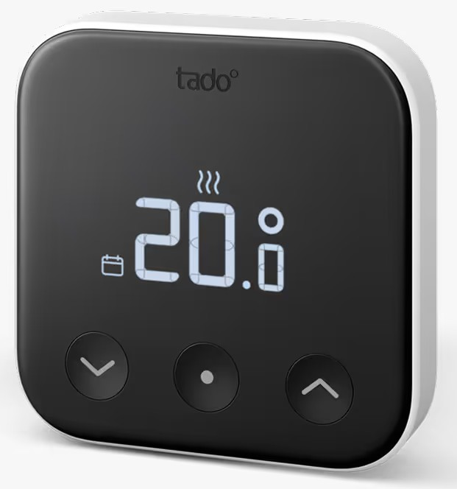
Рисунок 1.1 – Зовнішній вигляд компоненту системи tado°

Функціональні можливості системи охоплюють дистанційний моніторинг через мобільні додатки та інтеграцію з поширеними екосистемами розумного дому (Apple HomeKit, Google Assistant, Amazon Alexa) [1]. Завдяки підтримці сучасних комунікаційних протоколів та гнучкій топології мережі, tado° позиціонується як енергоефективне рішення для оптимізації мікроклімату.
Архітектурно система реалізована на основі трирівневої моделі:
- Апаратний рівень: сукупність кінцевих пристроїв (сенсорів та актуаторів), що здійснюють безпосередній моніторинг температури та вологості, а також механічне регулювання теплоносія [1].
- Комунікаційний рівень: забезпечує обмін даними між пристроями через локальні радіоканали та вихід у глобальну мережу за допомогою Internet Bridge [1].
- Програмно-сервісний рівень: включає хмарну інфраструктуру, алгоритми обробки даних та клієнтські інтерфейси (мобільні додатки, інтеграції з Apple HomeKit, Google Assistant та Amazon Alexa) [1].
Функціонал системи реалізує сучасні підходи до енергоефективності, зокрема геофенсинг (адаптація температури залежно від геолокації користувача), детектування відчинених вікон на основі аналітичних алгоритмів (без використання герконових датчиків) та формування звітів про енергоспоживання.
Збір даних про стан мікроклімату здійснюється інтегрованими датчиками температури та вологості. Радіаторні термоголовки та виносні сенсори функціонують в автономному режимі з використанням елементів живлення типу AAA, ресурс яких складає від 6 до 24 місяців залежно від інтенсивності експлуатації. Центральні модулі системи потребують стаціонарного живлення (5 В або 230 В). Габаритні показники компонентів (наприклад, 104×104×18 мм для сенсора температури) дозволяють здійснювати прихований монтаж у сучасному інтер'єрі.
Система tado° характеризується модульністю, що дозволяє масштабувати мережу пристроїв поступово. Проте важливою особливістю є комерційна модель доступу до повного функціоналу. Частина інтелектуальних опцій (Auto-Assist, Care & Protect) надається на умовах платної підписки [1]. Станом на 2025 рік розширення переліку платних сервісів викликало широке обговорення серед користувачів, що необхідно враховувати при розрахунку сукупної вартості володіння (TCO) системою.
Основні технічні показники системи систематизовано та наведено в таблиці 1.1.

Таблиця 1.1 – Технічні параметри системи tado°
Характеристика | Параметр
Вбудовані датчики | Температура, вологість
Підключення | Bridge-X (Wi-Fi)
Доступ до керування | Мобільний застосунок
Джерело живлення | Термостат: 3 x AAA (4.5 В), Bridge-X: 230 V
Розмір | 100 x 100 x 21 мм
Вартість | 199.99 євро

Система є репрезентативним прикладом сучасного IoT-рішення для енергоефективного керування будівлями. Серед її переваг варто виділити гнучку архітектуру та високий рівень інтеграції. Водночас залежність від хмарних сервісів та додаткові витрати на підписку є факторами, що спонукають до розробки альтернативних, більш автономних та економічно оптимізованих систем моніторингу, що і є об'єктом дослідження у даній роботі.

1.2 Система Netatmo Weather Station + Control

Інтелектуальна метеостанція Netatmo Weather Station представляє собою програмно-апаратний комплекс для прецизійного вимірювання та дистанційного моніторингу параметрів мікроклімату в закритих приміщеннях та зовнішнього середовища (Рис. 1.2). Архітектурно система побудована за модульним принципом і включає два основні вузли: внутрішній (Indoor) та зовнішній (Outdoor).

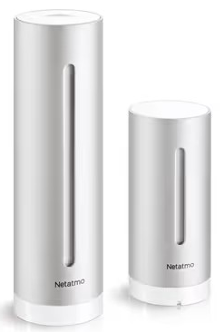
Рисунок 1.2 – Зовнішній вигляд метеостанції Netatmo Weather Station

Функціональні можливості внутрішнього модуля охоплюють реєстрацію температури, відносної вологості, концентрації діоксиду вуглецю (CO₂) та рівня акустичного шуму [2]. Це дозволяє здійснювати комплексний аудит якості повітря. Зовнішній модуль призначений для фіксації температури та вологості атмосферного повітря; передача даних між модулями реалізована за допомогою пропрієтарного бездротового протоколу радіозв'язку на середні дистанції.
Комунікаційна складова системи базується на стандарті Wi-Fi 802.11 b/g/n (діапазон 2,4 ГГц). Внутрішній модуль виконує роль шлюзу (gateway), що акумулює дані від усіх сенсорів і транслює їх на хмарний сервер виробника. Доступ до моніторингових даних реалізується через кросплатформенне програмне забезпечення (iOS/Android), яке забезпечує візуалізацію поточних показників та сповіщення користувача при перетині критичних порогів концентрації CO₂ [2].
Технічні аспекти живлення вузлів розмежовані за типом експлуатації:
- внутрішній вузол використовує стаціонарне живлення через інтерфейс USB для забезпечення безперебійної роботи;
- зовнішній вузол функціонує автономно від гальванічних елементів (2xAAA або 4xAAA залежно від версії), що обумовлює необхідність енергоефективної оптимізації циклів передачі даних.
Ергономічні характеристики (компактні габарити модулів 45×155 мм та 45×105 мм) дозволяють інтегрувати пристрої в будь-які типи інтер’єрів без втручання в конструкцію огороджувальних елементів.
З наукової точки зору, перевагою системи є можливість накопичення історичних даних та проведення ретроспективного аналізу якості середовища. Важливим аспектом для цілей автоматизації є підтримка протоколів взаємодії з платформами розумного дому (зокрема Apple HomeKit) [2]. Це створює підґрунтя для побудови складних сценаріїв керування, де дані метеостанції виступають вхідними параметрами для систем припливно-витяжної вентиляції та кліматичного обладнання.
Основні технічні показники системи систематизовано та наведено в таблиці 1.2.

Таблиця 1.2 – Основні технічні характеристики системи Netatmo
Характеристика | Параметр
Вбудовані датчики | Температура, вологість, атмосферний тиск, CO2, рівень шуму
Підключення | Wi-Fi
Доступ до керування | Мобільний застосунок, веб-інтерфейс
Джерело живлення | Внутрішній модуль: 2 x AAA, Зовнішній: USB-адаптер
Розмір | 45 x 45 x 155 мм
Вартість | 149.99 євро

1.3 Система Ajax System

Сучасним прикладом інтегрованих систем безпеки з розширеними функціями контролю параметрів навколишнього середовища є екосистема Ajax System (Рис. 1.3). На відміну від спеціалізованих кліматичних рішень, дана платформа базується на модульній архітектурі, де функція моніторингу мікроклімату є частиною загальної стратегії автоматизації та безпеки об’єкта [3].


Рисунок 1.3 – Зовнішній вигляд центрального блоку системи Ajax System

Основою архітектурної побудови системи є центральний контролер (хаб), який забезпечує координацію периферійних пристроїв та обробку телеметричної інформації. Передача даних здійснюється за допомогою пропрієтарних радіопротоколів Jeweller та Wings [4]. Ці протоколи використовують принцип часового розділення каналів (TDMA) та блочне шифрування, що гарантує високу завадостійкість та енергоефективність вузлів системи. Дальність зв’язку (до 2000 м на відкритій місцевості) дозволяє розгортати мережу моніторингу на об’єктах зі складною топологією без використання додаткових ретрансляторів [4].
У контексті дослідження параметрів мікроклімату ключову роль відіграє здатність кінцевих пристроїв (датчиків руху, розбиття, пожежі та протікання) виконувати подвійну функцію. Завдяки інтегрованим напівпровідниковим сенсорам температури, система отримує розподілену мережу точок вимірювання без необхідності встановлення окремого метеорологічного обладнання.
Технічні особливості реалізації керування:
- система дозволяє налаштовувати сценарії автоматизації на основі порогових значень температури. При досягненні заданого ліміту хаб ініціює роботу силових реле (WallSwitch або Relay), що забезпечує замикання контурів живлення кліматичного обладнання (обігрівачів, кондиціонерів) [3];
- висока відмовостійкість досягається дублюванням каналів передачі даних на сервер (Ethernet, Wi-Fi, GSM/LTE), що критично важливо для систем дистанційного моніторингу [3];
- керування параметрами та візуалізація ретроспективних даних здійснюється через мобільний або десктопний застосунок, а також за допомогою інтеграції зі сторонніми сервісами через API.
Незважаючи на високу надійність радіоканалу, Ajax System є закритою екосистемою, що дещо обмежує можливості глибокої оптимізації алгоритмів (наприклад, складного PID-регулювання) безпосередньо на рівні прошивки хаба. Проте, як база для збору телеметрії та оперативного керування, вона демонструє одні з найкращих показників стабільності на ринку.
Основні технічні показники системи систематизовано та наведено в таблиці 1.3.

Таблиця 1.3 – Основні технічні характеристики системи Ajax System
Характеристика | Параметр
1 | 2
Протокол передачі даних | Jeweller (радіоканал, 868.0–868.6 МГц)
Діапазон вимірювання температури | від -10°C до +40°C
Точність вимірювання | ±1°C
Період опитування датчиків | Настроюваний (від 12 до 300 секунд)
Живлення периферійних вузлів | Батареї типу CR123A / CR2032
Дальність зв'язку з хабом | до 1700–2000 м
Сумісність зі сценаріями | Підтримується (за температурою, графіком, тривогою)

1.4 Система Honeywell Home

Система Honeywell Home є інтегрованою платформою для автоматизованого моніторингу та регулювання параметрів мікроклімату, яка поєднує методи предиктивного керування опаленням із сучасними технологіями «Інтернету речей» (IoT). Лінійка рішень базується на використанні інтелектуальних термостатів (зокрема серій T6 та T-Series, Рис. 1.4) та багатозональних контролерів типу Evohome.

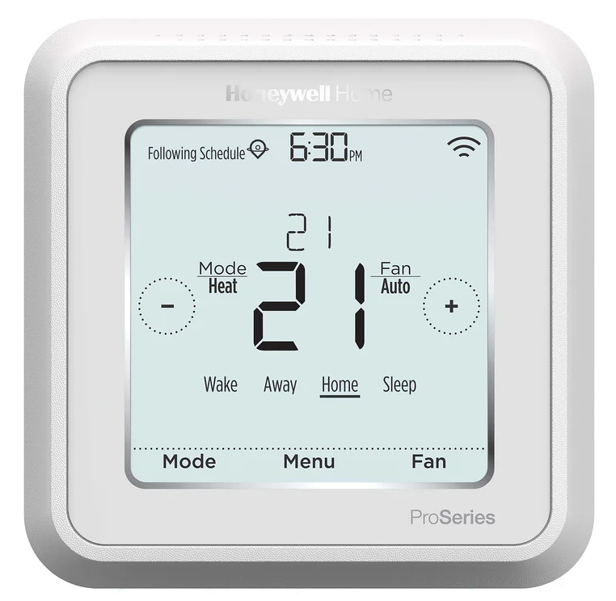
Рисунок 1.4 – Зовнішній вигляд термостату T6 Pro

Функціональне призначення системи полягає у забезпеченні точного підтримання температурного режиму за рахунок мінімізації енерговитрат. Архітектура системи побудована за ієрархічним принципом: центральний контролер координує роботу виконавчих механізмів (сервоприводів радіаторних клапанів, реле керування котлом) на основі даних, отриманих від розподіленої мережі сенсорів. У системі Evohome реалізовано концепцію зонального регулювання, де кожна локація функціонує як окремий контур керування з власним алгоритмом та часовим графіком [5].
Комунікаційна складова Honeywell Home базується на використанні стеку протоколів Wi-Fi для взаємодії з хмарними сервісами та фірмових радіочастотних протоколів (868 МГц) для внутрішньої мережі датчиків, що забезпечує високу завадостійкість [5]. Віддалений моніторинг здійснюється через мобільний застосунок, який дозволяє проводити аналіз ретроспективних даних, коригувати уставки ПІД-регуляторів та активувати режими енергозбереження. Система підтримує інтеграцію з екосистемами Apple HomeKit, Google Home та Amazon Alexa через відповідні програмні інтерфейси (API) [5].
Дослідження характеристик сенсорної бази Honeywell Home свідчить про використання високоточних термісторів з низьким показником дрейфу параметрів. Це дозволяє реалізувати гнучку логіку керування в об’єктах з різною теплоінерційністю. Живлення периферійних вузлів здійснюється автономно, що вимагає впровадження енергоефективних режимів передачі даних. Вибір конкретної конфігурації системи (від базової серії T до професійної Evohome) обумовлюється складністю інженерних мереж об’єкта та необхідною глибиною автоматизації.
Основні технічні показники системи систематизовано та наведено в таблиці 1.4.

Таблиця 1.4 – Основні технічні характеристики системи Honeywell Home
Характеристика | Параметр
1 | 2
Діапазон вимірювання температури | від 0 °C до +50 °C
Похибка вимірювання температури | ±0,5 °C
Крок встановлення температури (уставка) | 0,5 °C
Протоколи передачі даних | Wi-Fi (2.4 GHz), RF (868 MHz), OpenTherm
Дальність дії RF-сигналу | до 30 м
Тип живлення (термостати) | 230V AC або батареї (2xAA)

РОЗДІЛ 2

ВИБІР АПАРАТНИХ КОМПОНЕНТІВ СИСТЕМИ

2.1 Мікроконтролер ESP32

Для реалізації інтелектуальної системи дистанційного моніторингу та керування параметрами мікроклімату ключовим завданням є вибір обчислювального ядра, яке б поєднувало високу продуктивність із низькими показниками енергоспоживання. На основі проведеного аналізу сучасних рішень для концепції Інтернету речей (IoT), базовим елементом системи було обрано мікроконтролер (МК) архітектури ESP32 (Рис. 2.1).

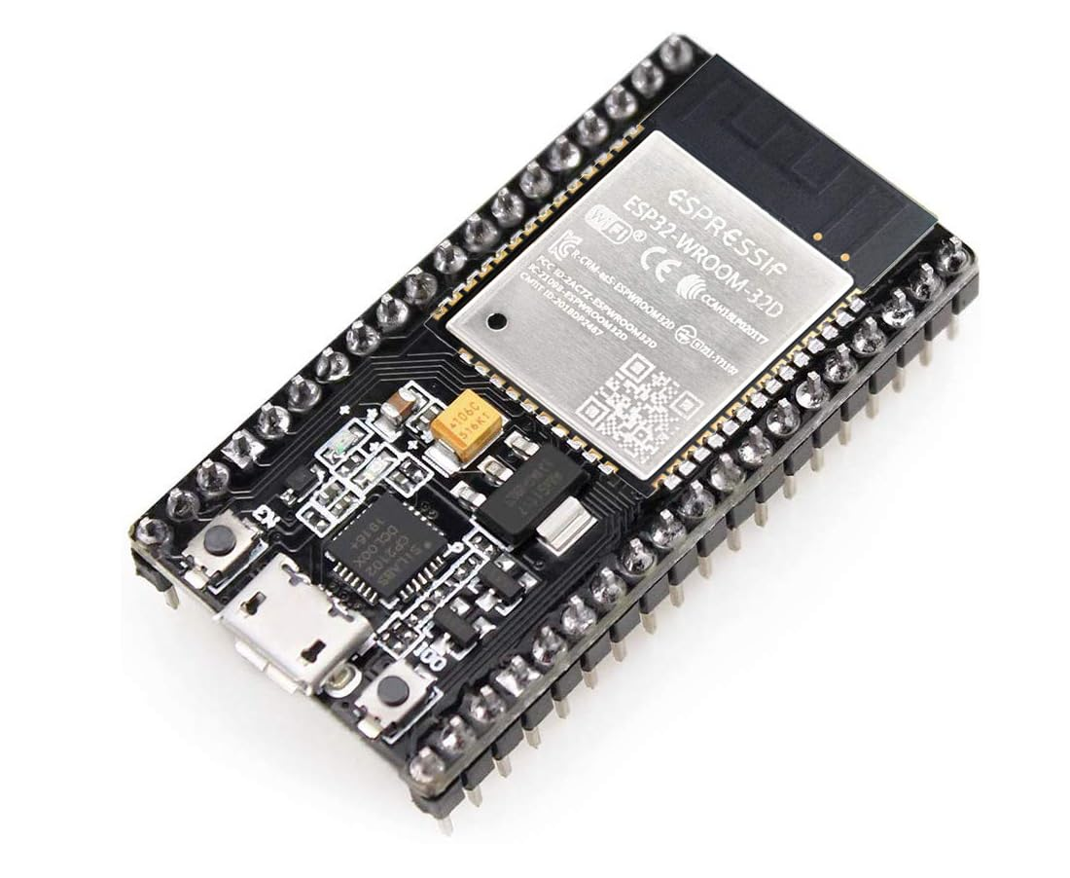
Рисунок 2.1 – Зовнішній вигляд та компонування модулів мікроконтролера ESP32

Вибір даної платформи обумовлений інтеграцією на одному кристалі модулів бездротового зв’язку Wi-Fi та Bluetooth (Classic/BLE), що дозволяє відмовитися від використання зовнішніх комунікаційних чипів [7]. Серцем МК є двоядерний 32-бітний процесор Xtensa® Dual-Core LX6 з тактовою частотою до 240 МГц [7]. Така архітектура забезпечує значну перевагу у швидкодії порівняно з 8-бітними рішеннями (наприклад, серії AVR), дозволяючи паралельно виконувати обробку даних з сенсорів та підтримувати стек мережевих протоколів без втрати стабільності.
Попри популярність Arduino Uno, її апаратні ресурси (частота 16 МГц, 2 КБ RAM) є недостатніми для реалізації сучасних криптографічних протоколів передачі даних та складних алгоритмів цифрової фільтрації (наприклад, Z-score). Відсутність вбудованих засобів бездротової передачі інформації у Arduino вимагає підключення додаткових модулів, що збільшує габарити пристрою та рівень енергоспоживання.
На відміну від одноплатних комп'ютерів, що функціонують під управлінням ОС загального призначення (Linux), ESP32 є системою реального часу. Це гарантує детермінованість часових інтервалів при зчитуванні показників мікроклімату та миттєву реакцію на критичні зміни параметрів. Крім того, ESP32 значно перевершує Raspberry Pi за критерієм енергоефективності, що є критичним для автономних вузлів моніторингу [14].
Особливої уваги заслуговує підсистема вводу-виводу (GPIO). Універсальність ліній передачі даних (Рис. 2.2) дозволяє гнучко налаштовувати периферійні інтерфейси (UART, SPI, I2C) на програмному рівні [6].

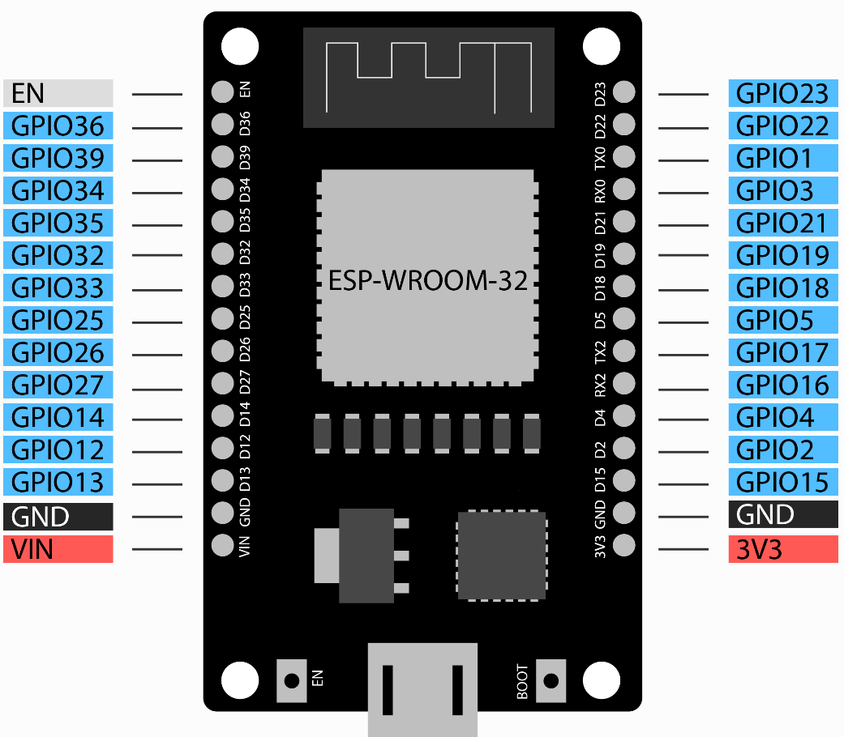
Рисунок 2.2 – Схема функціонального призначення GPIO-контактів ESP32

ESP32 володіє до 34 багатофункціональними портами, що підтримують апаратне переривання, широтно-імпульсну модуляцію (PWM) та аналогово-цифрове перетворення (ADC) [6]. Наявність апаратних модулів для роботи з сенсорними панелями (capacitive touch) та вбудованих датчиків (датчик Холла, температурний сенсор кристала) розширює функціональні можливості системи без залучення сторонніх компонентів.
Мікроконтролер підтримує багаторівневу стратегію енергозбереження:
- modem-sleep: вимкнення радіомодуля при збереженні активності процесора;
- light-sleep: призупинення виконання коду із збереженням стану пам'яті;
- deep-sleep: споживання до 10 мкА, що дозволяє пристрою працювати роками від автономного джерела живлення.
Використання фреймворку ESP-IDF на базі операційної системи реального часу FreeRTOS забезпечує можливість побудови багатопотокових програмних структур, що є обов'язковою умовою для професійних систем автоматизації [6].
Для систематизації параметрів обраної платформи нижче наведено таблицю 2.1 основних характеристик, що визначають точність та стабільність роботи системи.

Таблиця 2.1 – Технічні характеристики мікроконтролера ESP32
Характеристика | Параметр
1 | 2
Процесор | Xtensa Dual-Core 32-bit LX6
Тактова частота | Від 80 до 240 МГц
Оперативна пам'ять (SRAM) | 520 КБ
Підтримка бездротового зв'язку | Wi-Fi 802.11 b/g/n (до 150 Мбіт/с), Bluetooth v4.2 BR/EDR та BLE
Розрядність АЦП (ADC) | 12-біт (до 18 каналів)

Продовження таблиці 2.1
1 | 2
ЦАП (DAC) | 8-біт (2 канали)
Інтерфейси | 3xUART, 3xSPI, 2xI2C, CAN 2.0, I2S
Діапазон напруги живлення | 2.2 В – 3.6 В
Робочий температурний діапазон | -40°C до +125°C
Апаратне прискорення шифрування | AES, SHA-2, RSA, ECC, RNG

2.2 Датчик температури і вологості HTU21

Для забезпечення високої точності контролю параметрів мікроклімату в розробленій системі було обрано цифровий датчик температури та вологості HTU21 (Рис. 2.3). Вибір даного модуля зумовлений необхідністю отримання стабільних метрологічних характеристик при оптимальному співвідношенні функціональних можливостей та вартості апаратної частини.

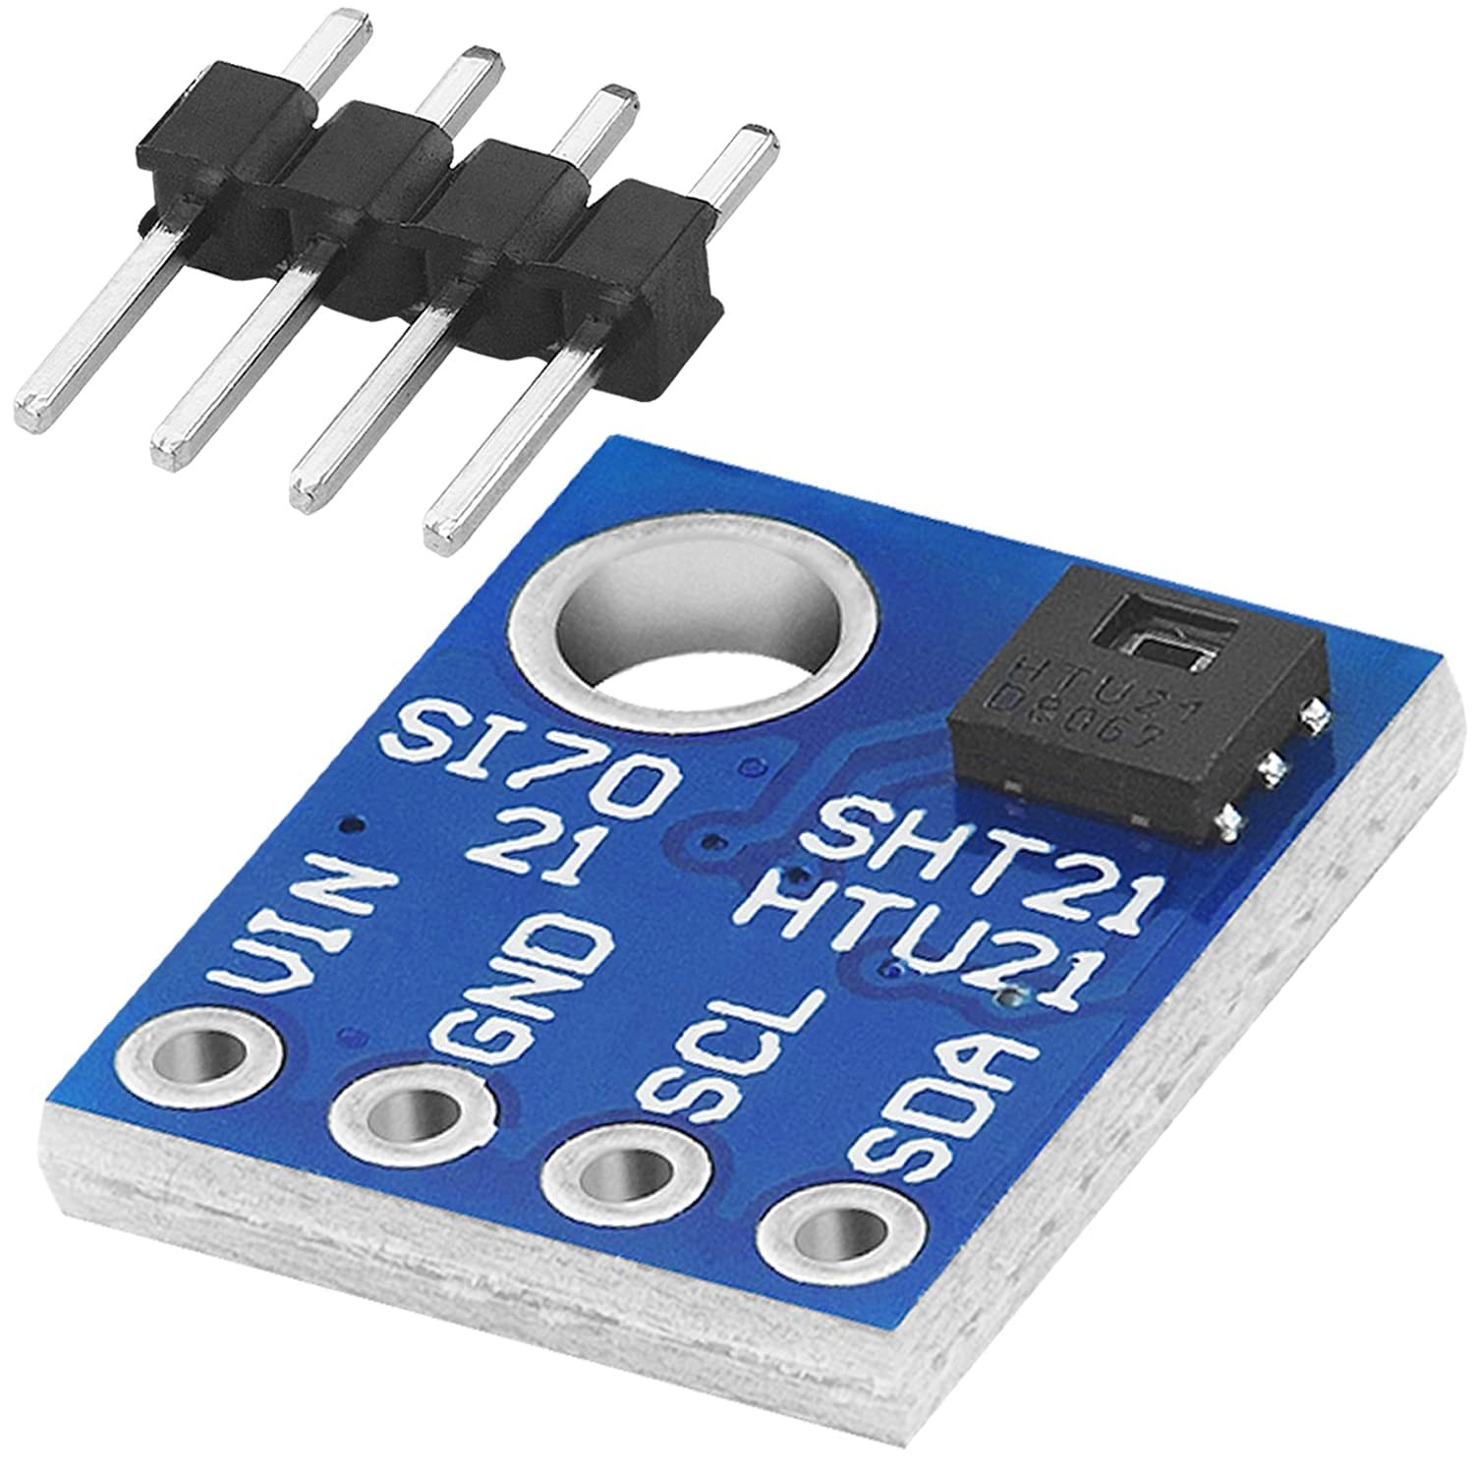
Рисунок 2.3 – Зовнішній вигляд датчика HTU21

Сенсор HTU21 є інтегрованим цифровим пристроєм, що містить у своїй структурі прецизійний 14-бітний аналого-цифровий перетворювач (АЦП). Це дозволяє здійснювати безпосередню обробку сигналу в межах корпусу мікросхеми, виключаючи необхідність використання зовнішніх підсилювачів та мінімізуючи вплив електромагнітних завад на результати вимірювання.
Ключовою перевагою HTU21 є висока роздільна здатність та низька похибка. Для вимірювання відносної вологості точність становить ±2%, що є критично важливим для систем прецизійного клімат-контролю. Похибка вимірювання температури не перевищує ±0.3 °C, що суттєво перевершує показники поширених аналогових та дешевих цифрових аналогів (наприклад, серії DHT) [8]. Широкий температурний діапазон (від −40 до +125 °C) забезпечує універсальність застосування пристрою в різних експлуатаційних умовах [8].
Апаратна інтеграція сенсора спрощується завдяки використанню цифрового інтерфейсу I²C. Схема підключення (Рис. 2.4) базується на використанні двох сигнальних ліній: SDA (Serial Data) та SCL (Serial Clock) [8].
Живлення модуля здійснюється в діапазоні 1.5–3.6 В, що забезпечує повну сумісність із сучасними мікроконтролерами (зокрема ESP32) без використання додаткових конверторів рівнів [8]. Низьке енергоспоживання (на рівні мікроампер у режимі очікування) робить HTU21 оптимальним для використання в автономних IoT-вузлах.

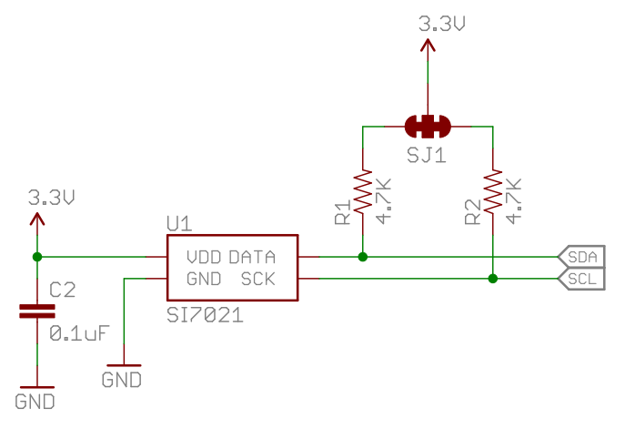
Рисунок 2.4 – Електрична принципова схема підключення датчика HTU21

Проведений порівняльний аналіз із сенсорами DHT22, AM2302 та SHT21 показав, що HTU21 демонструє вищу швидкість відгуку та кращу довгострокову стабільність калібрування. На відміну від серії DHT, що використовує специфічний однопровідний протокол, HTU21 працює за стандартизованою шиною I²C, що дозволяє паралельне підключення декількох пристроїв до одного контролера, спрощуючи масштабування системи моніторингу [14].
Основні технічні параметри обраного сенсора систематизовано у таблиці 2.2.

Таблиця 2.2 – Технічні характеристики датчика HTU21
Характеристика | Параметр
Діапазон вимірювання вологості | 0 – 100% RH
Точність вимірювання вологості (типова) | ±2% RH
Діапазон вимірювання температури | -40 – +125°C
Точність вимірювання температури | ±0.3°C
Напруга живлення | 1.5 – 3.6В
Струм споживання (активний режим) | 450мкА
Струм споживання (режим сну) | 0.14мкА
Інтерфейс передачі даних | I²C
Час відгуку (τ) | 2 – 5 сек

2.3 Допоміжні компоненти

Для реалізації апаратної частини системи дистанційного моніторингу було обрано двосторонню макетну плату на основі склотекстоліту з габаритними розмірами 30×70 мм (Рис. 2.5). Вибір даного типу основи зумовлений необхідністю забезпечення високої щільності монтажу компонентів при збереженні мінімальних масогабаритних показників пристрою.

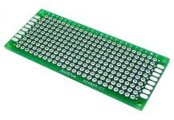
Рисунок 2.5 – Зовнішній вигляд двосторонньої макетної плати

Використання склотекстоліту як діелектричної основи забезпечує необхідну механічну жорсткість конструкції та термічну стабільність, що є критично важливим для надійної експлуатації системи в умовах тривалого моніторингу. Застосування двосторонньої структури провідних шарів дозволяє оптимізувати трасування електричних з’єднань, мінімізуючи довжину провідників та забезпечуючи ефективне розведення ліній живлення та сигнальних шин. Це, у свою чергу, позитивно впливає на електромагнітну сумісність вузлів системи та знижує рівень паразитних наведень у колі керування мікрокліматом.
Порівняно з односторонніми аналогами, дана топологія дозволяє уникнути перехресних з’єднань («перемичок» на верхньому шарі) та спрощує інтеграцію мікроконтролера ESP32 з периферійними сенсорами.
Для формування електричних зв’язків між функціональними блоками на етапі прототипування застосовано гнучкі з’єднувальні провідники (перемички) (Рис. 2.6).

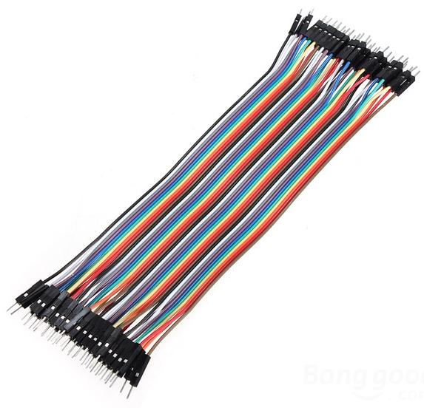
Рисунок 2.6 – Комплект з’єднувальних перемичок

Застосування рознімних перемичок забезпечує високу мобільність архітектури системи на етапі відлагодження алгоритмів ПІД-регулювання та тестування датчиків. На відміну від жорсткого друкованого монтажу, такий підхід дозволяє оперативно вносити зміни в апаратну конфігурацію без ризику пошкодження компонентів внаслідок повторного паяння, що суттєво скорочує термін розробки дослідного зразка.

РОЗДІЛ 3

ВИБІР ТЕХНОЛОГІЙ ТА ІНСТРУМЕНТІВ

3.1 Інтегроване середовище розробки Arduino IDE

Для реалізації алгоритмів керування та забезпечення взаємодії апаратної частини системи моніторингу було обрано інтегроване середовище розробки (IDE) Arduino (Рис. 3.1). Даний вибір зумовлений кросплатформенністю інструментарію (підтримка ОС Windows, macOS та Linux) та наявністю розгалуженої екосистеми програмних бібліотек, що дозволяє оптимізувати процес розробки високорівневого коду для мікроконтролерів.

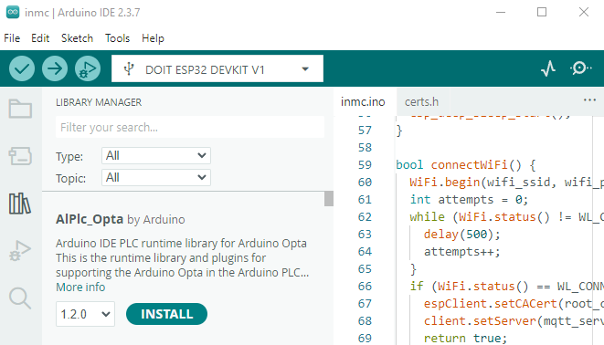
Рисунок 3.1 – Інтерфейс інтегрованого середовища розробки Arduino IDE

Програмна логіка в середовищі Arduino IDE базується на використанні мов програмування C/C++ [9], доповнених набором специфічних функцій для абстракції від архітектури заліза. Це забезпечує ефективну компіляцію та завантаження бінарних файлів у пам’ять мікроконтролера за допомогою вбудованого завантажувача (bootloader) [9]. Ключовою перевагою використання даного IDE у магістерській роботі є наявність менеджеру бібліотек, що спрощує інтеграцію периферійних модулів (датчиків температури, вологості, Wi-Fi модулів) без необхідності прямого маніпулювання реєстрами процесора.
У ході проектування було проведено порівняльний аналіз Arduino IDE з альтернативними інструментами, такими як PlatformIO та Atmel Studio (Microchip Studio). Незважаючи на розширений функціонал PlatformIO в контексті контролю версій та керування складними проектами, Arduino IDE було визначено як оптимальне рішення для розробки прототипу завдяки мінімальним часовим витратам на конфігурацію середовища. На відміну від Atmel Studio, яка орієнтована на низькорівневу розробку під конкретні сімейства AVR/ARM, обране середовище забезпечує необхідну гнучкість при проведенні експериментальних досліджень та ітераційного тестування коду.
Важливим фактором є також підтримка спільнотою відкритого коду (Open Source), що гарантує регулярне оновлення бази драйверів для нових типів сенсорів та актуальність систем безпеки при передачі даних.

3.2 Веб-фреймворк Flask

Для розробки серверної компоненти системи моніторингу та керування мікрокліматом на базі мікроконтролера ESP32 було обрано мікрофреймворк Flask. Такий вибір зумовлений необхідністю забезпечення гнучкості архітектури та високої швидкості обробки запитів у реальному часі. Flask базується на принципі мінімалізму, що дозволяє уникнути надлишковості коду та зосередитися на реалізації специфічної логіки взаємодії з IoT-пристроями. На відміну від монолітних рішень, даний фреймворк надає розробнику повний контроль над вибором модулів для автентифікації, маршрутизації та роботи з мережевими протоколами.
Модульність Flask є критично важливою характеристикою для систем клімат-контролю. Вона дозволяє інтегрувати лише необхідні розширення (наприклад, для роботи з асинхронними запитами або WebSocket), що мінімізує споживання ресурсів як на стороні хмарного сервера, так і при взаємодії з периферійними вузлами ESP32. У контексті порівняльного аналізу з іншими популярними рішеннями, такими як Django та FastAPI, було визначено, що Django є надлишковим для задач локального моніторингу через складну внутрішню структуру, а FastAPI, попри високу продуктивність, вимагає складнішої конфігурації для базових задач візуалізації даних.
Вибір Flask також підкріплюється наявністю розвиненої екосистеми та широкими можливостями для реалізації RESTful API. Це забезпечує безшовну інтеграцію апаратної частини (сенсорних вузлів) із серверною інфраструктурою. Окрім цього, вбудовані засоби налагодження та профілювання коду дозволяють оперативно виявляти помилки на етапі інтеграційного тестування, що суттєво скорочує час розробки та підвищує загальну надійність програмно-апаратного комплексу.

3.3 Система керування базами даних PostgreSQL

Для забезпечення надійного зберігання та ефективної обробки телеметричної інформації в системі моніторингу мікроклімату було обрано реляційну СУБД PostgreSQL. Оскільки архітектура на базі мікроконтролера ESP32 передбачає генерацію безперервних потоків часових рядів (показники температури, вологості, статус виконавчих механізмів), використання PostgreSQL є доцільним завдяки її здатності стабільно оперувати великими масивами структурованих даних. У поєднанні з серверним фреймворком Flask, дана СУБД гарантує дотримання принципів ACID (атомарність, узгодженість, ізольованість, довговічність) [11], що є визначальним фактором для коректного ведення системних журналів та формування аналітичної звітності за визначені часові інтервали.
Ключовою перевагою PostgreSQL у межах даного дослідження є її архітектурна гнучкість та підтримка розширюваних типів даних. Для магістерського проєкту, що передбачає потенційну роботу з геопросторовими координатами або напівструктурованими об’єктами у форматі JSONB, дана СУБД пропонує ширший інструментарій порівняно з аналогами. Висока продуктивність операцій читання та запису дозволяє серверу оперативно обробляти запити клієнтських інтерфейсів, нівелюючи затримки навіть при накопиченні значного обсягу ретроспективних даних (мільйони записів у таблицях історії вимірювань). Швидкий доступ до інформації для подальшої візуалізації та побудови графіків забезпечується потужними механізмами індексації, зокрема деревами B-tree та індексами GiST/GIN [11].
Питання безпеки та конфіденційності даних у PostgreSQL вирішується через багаторівневу систему захисту. Реалізована модель управління доступом на основі ролей (RBAC) [11] у поєднанні з шифруванням трафіку за протоколами SSL/TLS забезпечує захищений канал зв’язку між базою даних та серверною частиною. Важливою особливістю є можливість налаштування політик безпеки на рівні окремих рядків (Row-Level Security) [11], що дозволяє ізолювати дані сенсорів різних об’єктів у межах однієї таблиці. Окрім цього, вдосконалена система транзакційного логування гарантує відновлення цілісності бази даних у випадку апаратних збоїв або раптового припинення енергопостачання сервера.
У межах порівняльного аналізу PostgreSQL з іншими поширеними СУБД було виявлено низку переваг для сегмента IoT-систем. На відміну від SQLite, яка орієнтована на локальне використання та має обмежену підтримку багатокористувацького запису, PostgreSQL демонструє відмінну масштабованість у мережевих інфраструктурах. Порівняно з MySQL/MariaDB, обрана система характеризується кращою оптимізацією складних аналітичних запитів та суворішим дотриманням стандарту SQL. Незважаючи на популярність NoSQL-рішень (наприклад, MongoDB), реляційна модель у даному проєкті є більш виправданою, оскільки структура вимірювань (мітка часу, ідентифікатор вузла, значення) є чітко детермінованою, що спрощує логіку взаємодії через ORM-бібліотеки (зокрема, SQLAlchemy).
Вибір PostgreSQL зумовлений відповідністю інструментарію сучасним професійним стандартам розробки backend-систем. Безшовна інтеграція з екосистемою мови Python через драйвери psycopg2 або SQLAlchemy підвищує ефективність розробки серверної логіки на Flask. Додатковою перевагою є можливість майбутньої модернізації системи шляхом підключення розширення TimescaleDB, спеціалізованого на роботі з часовими рядами, що робить обране рішення найбільш перспективним для завдань моніторингу та керування параметрами мікроклімату.

3.4 Протокол MQTT

Для забезпечення оперативного обміну інформацією між вузлом збору даних на базі мікроконтролера ESP32 та центральним сервером системи моніторингу мікроклімату було впроваджено протокол MQTT (Message Queuing Telemetry Transport). Вибір даного стеку зумовлений його спеціалізацією на роботі в умовах обмежених обчислювальних ресурсів та нестабільних каналів зв’язку, що є характерним для концепції Інтернету речей (IoT). На відміну від традиційних клієнт-серверних архітектур, MQTT базується на подієво-орієнтованій моделі передачі повідомлень.
Фундаментальною особливістю обраного протоколу є реалізація механізму «публікація-підписка» (publish/subscribe) [18], схематично представленого на рисунку 3.2. У межах цієї моделі сенсорний пристрій ESP32 виступає в ролі видавця (publisher), що відправляє телеметричні дані лише при зміні контрольованих параметрів (температури, вологості, концентрації CO₂). Це дозволяє мінімізувати надлишковість трафіку та оптимізувати енергоспоживання периферійних вузлів, оскільки відпадає потреба у постійному запиті стану пристрою з боку сервера.

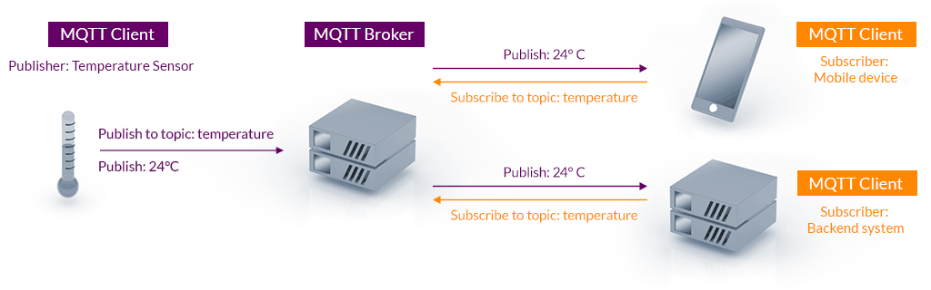
Рисунок 3.2 – Схема взаємодії компонентів системи за моделлю publish/subscribe

Важливою перевагою MQTT є гнучкість налаштування рівнів якості обслуговування (Quality of Service, QoS) [18]. Використання відповідного рівня QoS дозволяє забезпечити гарантовану доставку керуючих команд та критичних повідомлень про стан мікроклімату навіть за наявності мережевих затримок. Порівняльний аналіз із протоколом HTTP свідчить про значну перевагу MQTT у швидкості обробки малих пакетів даних. Оскільки HTTP потребує передачі значного обсягу службових заголовків та встановлення нового TCP-з’єднання для кожної транзакції, його використання є менш раціональним для мікроконтролерних систем з високою частотою оновлення даних.
Хоча протокол CoAP також адаптований для IoT-рішень, MQTT було обрано через наявність розвиненої інфраструктури та широкої підтримки програмних бібліотек (зокрема Mosquitto та Paho). Це спрощує інтеграцію системи з іншими виконавчими механізмами та забезпечує високу масштабованість мережі. Таким чином, впровадження протоколу MQTT дозволяє реалізувати надійну, енергоефективну та швидкодіючу систему дистанційного керування, яка здатна в реальному часі реагувати на динамічні зміни параметрів середовища.

3.5 Хмарний сервіс HiveMQ

Центральним компонентом інформаційного обміну в розробленій системі моніторингу мікроклімату визначено брокер HiveMQ. У межах архітектури IoT-системи дане програмне рішення виконує функцію сполучної ланки (middleware) між сенсорним вузлом на базі мікроконтролера ESP32 та периферійними інтерфейсами користувача. Функціональне призначення брокера полягає в агрегації телеметричних показників (температури, вологості, концентрації CO₂) та їх подальшій дистрибуції між підписаними клієнтами. Вибір HiveMQ зумовлений повною підтримкою специфікації MQTT 5.0 [13], що забезпечує стабільну передачу даних у реальному часі та високу пропускну здатність каналів зв’язку.
Технічна перевага обраного брокера полягає у використанні безмайстерної (masterless) архітектури кластеризації [13]. Такий підхід нівелює ризики появи єдиної точки відмови, що є критичним параметром для систем життєзабезпечення та клімат-контролю. У разі виходу з ладу окремого вузла кластера, механізми перерозподілу навантаження гарантують цілісність даних та мінімізацію латентності. Масштабованість системи дозволяє нарощувати кількість контролерів та датчиків без необхідності реконфігурації серверної інфраструктури, забезпечуючи обробку великих масивів повідомлень із низькою затримкою.
Захист інформаційних потоків у системі реалізовано через багаторівневу модель безпеки HiveMQ. Шифрування даних під час транспортування здійснюється за допомогою протоколів TLS 1.2/1.3, що запобігає перехопленню пакетів [13]. Процедури ідентифікації пристроїв базуються на використанні клієнтських сертифікатів X.509 та інтеграції з протоколами авторизації OAuth 2.0 [13]. Такий рівень безпеки виключає можливість несанкціонованого керування актуаторами (вентиляційними установками, кондиціонерами) та гарантує конфіденційність моніторингових даних.
У межах порівняльного аналізу програмних рішень було зіставлено HiveMQ із аналогами, такими як Eclipse Mosquitto, AWS IoT Core та EMQX. Встановлено, що Mosquitto, попри свою легковажність, обмежений у питаннях хмарного адміністрування та візуалізації потоків. На відміну від AWS IoT Core, HiveMQ пропонує повну реалізацію рівнів якості обслуговування (QoS 2) [13], що гарантує доставку повідомлень «точно один раз». Порівняно з EMQX, обране рішення характеризується вищою якістю технічної документації та наявністю оптимізованої хмарної платформи HiveMQ Cloud, що спрощує процес розгортання системи.
Практична доцільність використання хмарної версії HiveMQ у дипломному проєкті обумовлена можливістю швидкого прототипування за допомогою безкоштовного рівня доступу. Інтеграція ESP32 із HiveMQ Cloud дозволила автоматизувати процес моніторингу активних тем (topics) та забезпечити стабільне з’єднання в умовах флуктуацій мережевого сигналу. Використання готової хмарної інфраструктури дозволило змістити акцент дослідження на розробку адаптивних алгоритмів керування параметрами середовища, мінімізуючи часові витрати на налаштування серверного середовища.

3.6 Чат-бот Telegram

При розробці систем дистанційного моніторингу мікроклімату критично важливим аспектом є вибір клієнтського інтерфейсу, який має забезпечувати мінімальну затримку (latency) та високу доступність даних. У межах даного дослідження в ролі основного інструменту взаємодії було обрано платформу Telegram. На відміну від класичних веб-панелей (Dashboard), архітектура Telegram Bot API (Рис. 3.3) дозволяє реалізувати подієво-орієнтовану модель сповіщень без необхідності постійного оновлення сторінки користувачем, що значно знижує об’єм трафіку та навантаження на апаратну частину системи.

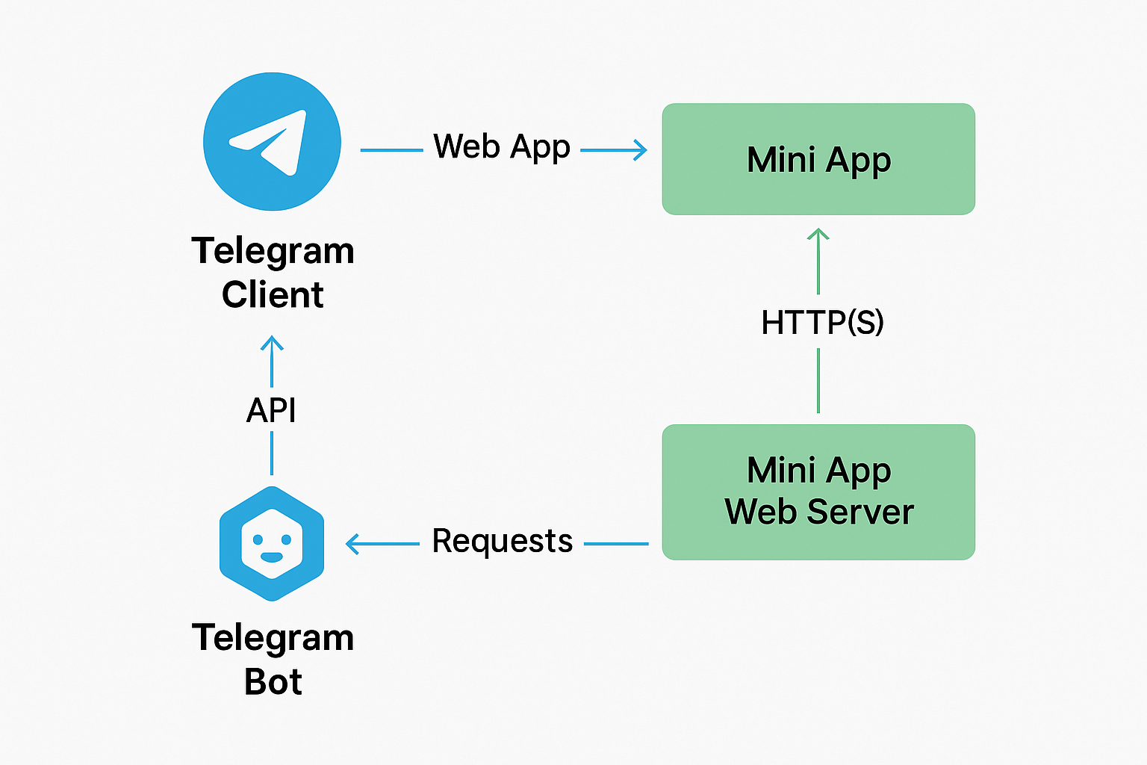
Рисунок 3.3 – Архітектура Telegram

Технічна перевага обраного месенджера полягає у високій відмовостійкості його хмарної інфраструктури. На відміну від традиційних HTTP-запитів до вебпанелей, архітектура Telegram оптимізована для роботи в умовах низької пропускної здатності каналів зв’язку. Це гарантує доставку критично важливих сповіщень про вихід параметрів мікроклімату за межі норми в режимі реального часу. Крім того, підтримка передачі об’єктів типу InputMediaPhoto дозволяє генерувати на серверній стороні та надсилати користувачеві динамічні графіки змін температури та вологості, що спрощує процес ретроспективного аналізу даних.
При проектуванні системи було проведено порівняльний аналіз Telegram з альтернативними засобами візуалізації та месенджерами. У порівнянні з WhatsApp, Telegram пропонує значно ширший інструментарій для розробника (відсутність суворих обмежень на кількість повідомлень та тип контенту). На відміну від платформи Viber, Telegram Bot API має кращу документацію та ширшу підтримку бібліотек для мови програмування Python (зокрема aiogram або python-telegram-bot), що використовується у цій роботі.
Окремо слід зазначити рівень безпеки та мобільності. Створення власної веб-панелі (Dashboard) хоча і забезпечує повний контроль над дизайном інтерфейсу, проте потребує додаткових витрат ресурсів на підтримку безпечного з'єднання (SSL/TLS), авторизацію користувачів та адаптацію під різні діагоналі екранів. Telegram вирішує ці задачі на рівні власного протоколу MTProto, забезпечуючи при цьому миттєвий доступ до керування через існуючий клієнтський додаток. Функціональні можливості бота дозволяють реалізувати інтерактивні меню для перемикання режимів роботи системи, що робить процес керування параметрами мікроклімату інтуїтивно зрозумілим та оперативним.
Для обґрунтування вибору Telegram нижче наведено таблицю 3.1 порівняння характеристик з найближчими аналогами.

Таблиця 3.1 – Порівняльна характеристика методів реалізації інтерфейсу користувача
Параметр | Telegram | Viber | Web | WhatsApp
Складність | Низька | Середня | Висока | Висока
Візуалізація даних | Підтримується | Обмежено | Повна | Низька
Кросплатформеність | Повна | Повна | Потребує адаптації | Повна
Безпека | Вбудована (MTProto) | Вбудована | Потребує налаштування | Вбудована
Вартість | Безкоштовно | Умовно безкоштовно | Витрати на хостинг | Платні ліміти

РОЗДІЛ 4

АПАРАТНА ІНТЕГРАЦІЯ СИСТЕМИ КЛІМАТ-КОНТРОЛЮ

4.1 Підготовка програмного середовища

Процесу безпосереднього проектування та збірки апаратної частини системи передує етап підготовки програмного інструментарію.
З огляду на використання операційної системи сімейства Linux як базової платформи для розробки, було застосовано портативний дистрибутив Arduino IDE у форматі AppImage. Перевагою даного формату є його автономність, оскільки він містить усі необхідні залежності всередині одного контейнера, що виключає виникнення конфліктів із системними бібліотеками ОС. Процедура розгортання середовища передбачає надання файлу прав на виконання через термінальну оболонку за допомогою команди sudo chmod +x <filename>, після чого стає можливим запуск IDE без необхідності класичної інсталяції в систему.
Оскільки мікроконтролери архітектури ESP32 не входять до стандартного постачання Arduino IDE, наступним кроком є інтеграція відповідного пакету підтримки. Для цього використовується вбудований інструмент «Менеджер плат» (Boards Manager). Шляхом пошуку відповідного репозиторію здійснюється інсталяція пакету, що включає специфічні компілятори, набори базових бібліотек та інструменти прошивання, адаптовані під різні модифікації архітектури ESP32 (Рис. 4.1).

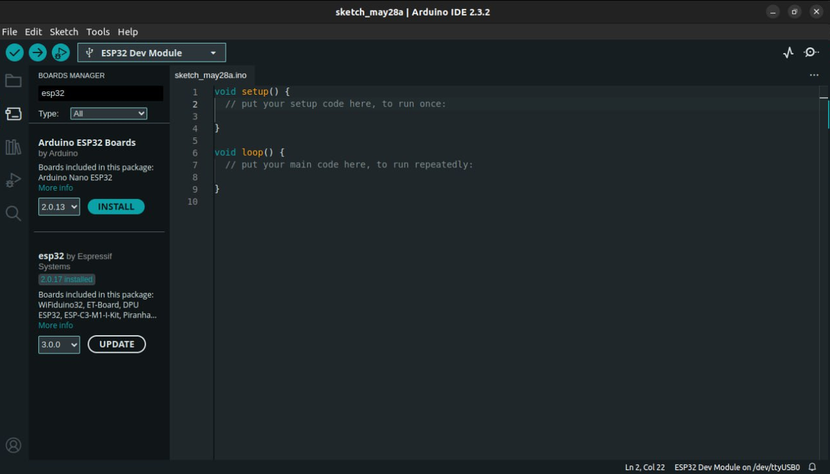
Рисунок 4.1 – Процес інсталяції пакету підтримки мікроконтролерів сімейства ESP32

Для забезпечення доступу до найбільш актуальних версій інструментарію від компанії Espressif, у налаштуваннях середовища (меню «Preferences») до поля «Additional Boards Manager URLs» додається пряме посилання на офіційний репозиторій розробника. Це дозволяє системі автоматично відстежувати та пропонувати оновлення ядра (core) та драйверів, що є критично важливим для стабільної роботи з протоколами передачі даних (Рис. 4.2).

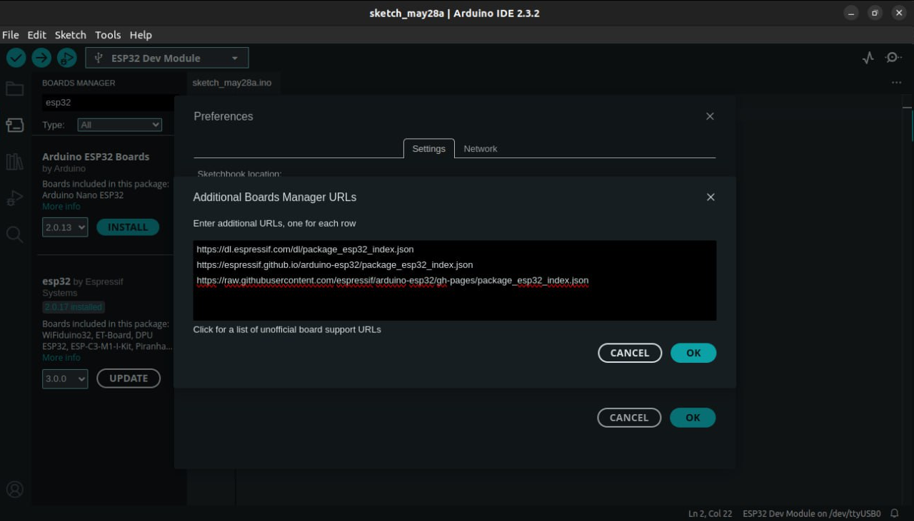
Рисунок 4.2 – Додавання URL-адреси репозиторію підтримки ESP32

Окрему увагу в процесі підготовки приділено забезпеченню стабільної взаємодії між ПК та мікроконтролером через інтерфейс USB-UART. Більшість налагоджувальних плат ESP32 базуються на чипах-мостах типу CP2102 або CH340. Незважаючи на наявність відповідних модулів у ядрі Linux, у процесі розробки було виявлено необхідність додаткового конфігурування драйверів для усунення нестабільності з'єднання.
Діагностика підключеного пристрою проводиться за допомогою системної утиліти lsusb, яка дозволяє ідентифікувати пристрій на шині USB та перевірити створення віртуального послідовного порту в директорії /dev/ttyUSB*. У випадку виникнення проблем з розпізнаванням чипа CP2102, виконується примусове завантаження модуля ядра командою sudo modprobe cp210x.
Для забезпечення безперешкодного доступу Arduino IDE до апаратних портів без прав суперкористувача, поточного користувача системи необхідно додати до групи dialout. Це реалізується командою sudo usermod -aG dialout $USER. Завершальним етапом налаштування є верифікація каналу зв’язку через «Монітор послідовного порту», що підтверджує готовність програмно-апаратного комплексу до подальшої роботи.

4.2 Інтеграція мікроконтролера в систему

Процес практичної реалізації системи розпочався з етапу апаратної інтеграції мікроконтролера ESP32 та його програмного сполучення з робочою станцією. Після підготовки програмного середовища (див. підрозділ 4.1) було здійснено підключення контролера до ПК за допомогою інтерфейсу USB–microUSB. Електроживлення модуля ESP32 на етапі розробки забезпечувалося через шину USB (тип Micro-B), що гарантувало подачу стабілізованої напруги 5 В на вхідний регулятор плати. Верифікація успішного підключення на рівні операційної системи виконувалася за допомогою термінальної команди lsusb, що дозволило підтвердити розпізнавання пристрою системним ядром.
Наступним кроком стало налагодження зв’язку між інтегрованим середовищем розробки (IDE) та апаратною частиною. У середовищі Arduino IDE було проведено вибір цільової платформи: у меню інструментів («Tools») обрано параметр «Board», де з переліку доступних архітектур встановлено конфігурацію «ESP32 Dev Module» (Рис. 4.3). Такий вибір є критично важливим для коректного розподілу пам’яті та визначення розпіновки (pinout) під час компіляції програмного коду.

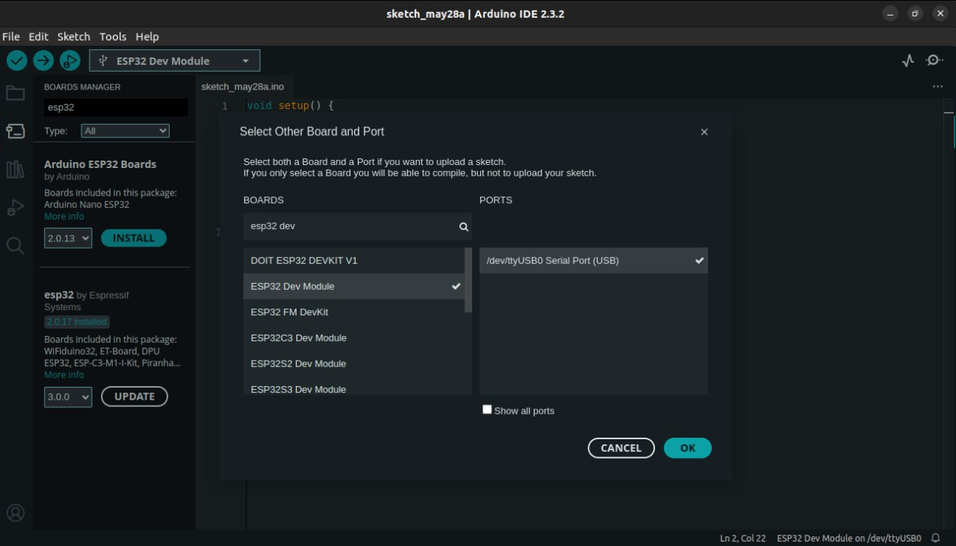
Рисунок 4.3 – Конфігурація цільової плати та вибір комунікаційного порту в IDE

Для забезпечення коректної прошивки мікроконтролера необхідно було ідентифікувати віртуальний COM-порт, через який здійснюється обмін даними. Ідентифікація виконувалася шляхом моніторингу системних подій у директорії пристроїв /dev/ttyUSB*. Шляхом ітераційного підключення та від’єднання модуля було точно визначено активний інтерфейс послідовного з’єднання, що виключило помилки адресації при завантаженні скетчів.
Діагностика працездатності системи на початковому етапі включала тестування через монітор послідовного порту (Serial Monitor). При встановленій швидкості передачі даних 115200 бод було проведено аналіз вихідних логів контролера. Цей етап дозволив підтвердити цілісність апаратної частини, стабільність живлення та коректність базової прошивки. Підсумковим кроком стало розгортання прототипу на макетній платі (breadboard), що створило умови для подальшої інтеграції сенсорів та виконавчих механізмів у єдиний комплекс та верифікація роботи мікроконтролера за допомогою тестового прикладу “Blink”.

4.3 Підключення датчика

Процес інтеграції датчика температури та вологості HTU21 у систему на базі мікроконтролера ESP32 передбачав виконання комплексу підготовчих та монтажних робіт. Оскільки модулі датчиків часто постачаються з непаяними роз’ємами, першочерговим завданням стало забезпечення надійного електричного та механічного з’єднання штирьових контактів із друкованою платою сенсора. Підготовка контактної групи була необхідною умовою для подальшого встановлення модуля на макетну плату та проведення експериментальних досліджень.
Процес паяння здійснювався з дотриманням технологічних норм: використовувалося обладнання з тонким жалом при температурі близько 350 °C, що дозволило забезпечити швидкий нагрів без перегріву чутливих елементів датчика. Для запобігання окисленню та покращення адгезії припою контактні площадки попередньо оброблялися спиртовим розчином та рідким флюсом. Результатом даного етапу стало формування якісних паяних з’єднань (Рис. 4.4), що мінімізують перехідний опір у ланцюгах живлення та передачі даних.

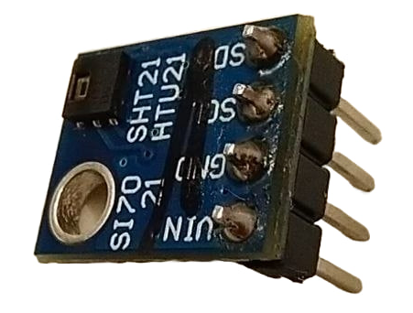
Рисунок 4.4 – Зовнішній вигляд датчика HTU21 після монтажу контактної групи

Наступним етапом було виконано фізичне підключення сенсора до мікроконтролера ESP32 за інтерфейсом I²C. Організація живлення здійснювалася від стабілізованої лінії 3,3 В (вивід VIN датчика до відповідного піна ESP32), що повністю відповідає робочому діапазону напруг HTU21 (1,9–3,6 В). Комутація інформаційних ліній проводилася за стандартною схемою для архітектури ESP32: лінія даних SDA підключена до GPIO21, а лінія синхронізації SCL — до GPIO22. Вибір даних пінів обумовлений їх апаратною підтримкою на рівні ядра мікроконтролера, що спрощує подальшу програмну реалізацію обміну даними.
Аналіз електричних характеристик підтвердив сумісність рівнів логічних сигналів обох пристроїв (3,3 В), що дозволило відмовитися від використання додаткових перетворювачів рівнів. Також було досліджено необхідність встановлення підтягувальних резисторів на шині I²C. Встановлено, що модуль HTU21 у використовуваній конфігурації вже має інтегровані резистори номіналом 4,7 кОм, що забезпечує стабільний стан шини у високому логічному рівні без потреби у зовнішніх компонентах.
Фінальна збірка прототипу виконувалася на макетній платі з використанням сполучних провідників, що дозволило забезпечити гнучкість конфігурування системи. Після завершення монтажних робіт проведено верифікацію апаратної частини шляхом сканування шини I²C на предмет визначення адреси пристрою. Успішне детектування датчика та отримання перших телеметричних даних (Рис. 4.5) підтвердили коректність обраної схеми підключення та надійність виконаного монтажу.

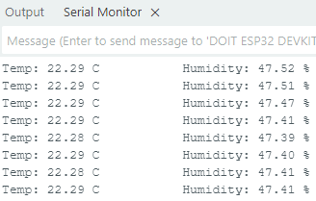
Рисунок 4.5 – Успішне отримання даних з датчика після його підключення

Таким чином, сформована апаратна база є цілком готовою до подальшої програмної інтеграції та реалізації алгоритмів моніторингу мікроклімату.

4.4 Первинне тестування зібраної системи

Після завершення апаратного інтегування мікроконтролера ESP32 з відповідними сенсорними модулями (Рис. 4.6) було проведено комплексне тестування працездатності розробленого апаратного вузла. Даний етап є критично важливим для верифікації коректності схемотехнічних рішень та підтвердження стабільності взаємодії між програмним кодом і фізичними компонентами системи.

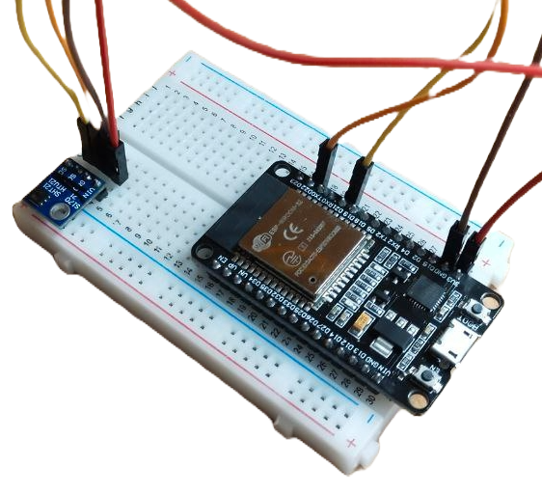
Рисунок 4.6 – Результат підключення датчика до мікроконтролера

На першому етапі діагностики було використано базовий тест ініціалізації периферії (алгоритм «Blink»). Незважаючи на мінімальну складність, даний тест дозволив верифікувати параметри компіляції та збірки проєкту в середовищі розробки, зокрема: частоту тактування процесора (80/160/240 МГц), конфігурацію Flash-пам’яті та режим завантаження Bootloader. Процес прошивки через інтерфейс USB-UART продемонстрував стабільну швидкість передачі даних на рівні 115200 бод, що підтверджує надійність каналу зв’язку для подальшої відладки системи.
Особлива увага під час тестування приділялася аналізу системи автоскидання (Auto-Reset) та стабільності роботи вбудованого регулятора напруги. Вимірювання показали, що при живленні від USB-порту напруга на шині 3.3V залишається стабільною з амплітудою пульсацій не більше 50 мВ, що є критично важливим для мінімізації похибок зчитування даних з аналогово-цифрових перетворювачів (АЦП) у подальших дослідженнях.
У межах дослідження часових характеристик системи було проведено оцінку часу холодного старту мікроконтролера. За допомогою Serial Monitor зафіксовано, що затримка від моменту апаратного скидання (натискання кнопки EN) до початку виконання першої інструкції в циклі setup() становить приблизно 150–200 мс. Такий показник швидкодії повністю задовольняє вимогам до систем моніторингу мікроклімату, які працюють у режимі реального часу.
На основі отриманих даних зроблено висновок про повну апаратну готовність інтегрованої платформи до розгортання прикладного програмного забезпечення. Стабільні показники енергоспоживання у режимі очікування та висока точність ініціалізації периферії дозволяють перейти до наступного етапу — реалізації адаптивних алгоритмів моніторингу та передачі телеметрії за протоколом MQTT.

РОЗДІЛ 5

РОЗРОБКА ПРОГРАМНОГО ЗАБЕЗПЕЧЕННЯ

5.1 Створення бота на базі Telegram

У межах реалізації системи моніторингу та керування мікрокліматом критично важливим аспектом є забезпечення оперативного та кросплатформенного каналу зв'язку з користувачем. Використання бота дозволяє реалізувати віддалений контроль та керування параметрами мікроклімату без необхідності розробки окремого мобільного застосунку.
Першим етапом розробки програмного забезпечення стало проектування та реєстрація бота за допомогою інструменту BotFather (Рис. 5.1).


Рисунок 5.1 – Реєстрація власного бота через інструмент BotFather

Процес конфігурування включав визначення ідентифікаторів (username), встановлення опису функцій та отримання унікального токена доступу до Telegram Bot API (Рис. 5.2). Даний токен є ключовим елементом автентифікації, що дозволяє серверній частині системи здійснювати захищені HTTP-запити до шлюзів Telegram для передачі телеметричних даних та отримання команд від користувача.

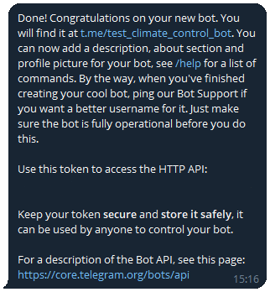
Рисунок 5.2 – Результат конфігурації власного бота

Для підвищення ергономічності інтерфейсу було сформовано перелік базових команд за допомогою методу /setcommands (Рис. 5.3). У фінальній реалізації системи замість ручного введення текстових команд було впроваджено механізм «інлайнових» (Inline) кнопок. Це дозволило мінімізувати ймовірність помилок при введенні та пришвидшити доступ до ключових функцій системи: перегляду поточного стану мікроклімату, генерації ретроспективних звітів та налаштування порогових значень регулювання.

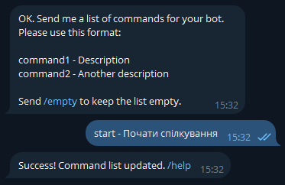
Рисунок 5.3 – Оновлення списку команд бота

Архітектура взаємодії побудована на логіці «сервер-клієнт», де основна обробка запитів відбувається на рівні Flask-сервера. На відміну від спрощених підходів, де логіка бота реалізується безпосередньо на мікроконтролері, обрана схема дозволяє розвантажити обчислювальні ресурси ESP32 та централізувати управління даними. Серверна частина відповідає за:
- інтерпретацію вхідних повідомлень та натискань кнопок;
- взаємодію з базою даних PostgreSQL для отримання історії вимірювань;
- динамічну генерацію графіків зміни температури та вологості;
- надсилання екстрених сповіщень у разі виходу параметрів за межі норми (згідно з аналізом за методом Z-score).
Таким чином, Telegram-бот виступає у ролі візуалізатора даних, які надходять від сенсорного вузла через брокер повідомлень. Така інтеграція дозволяє забезпечити миттєву доставку телеметрії від датчиків до кінцевого пристрою користувача, що підтверджує практичну цінність розробленої архітектури.

5.2 Програмна реалізація мікроконтролера

Наступний етап дослідження присвячений розробці програмного забезпечення для мікроконтролера ESP32, який виступає ключовим елементом системи для збору, первинної обробки та ретрансляції даних мікроклімату. В основі архітектури ПЗ лежить принцип подієво-орієнтованої моделі, що дозволяє досягти високої енергоефективності, необхідної для автономних IoT-пристроїв. Програмна реалізація базується на використанні стеку спеціалізованих бібліотек: WiFi.h та WiFiClientSecure забезпечують захищений обмін даними через TLS/SSL шифрування, PubSubClient реалізує протокол MQTT, а бібліотека Adafruit_HTU21DF дозволяє взаємодіяти з цифровим сенсором. Формування пакетів даних здійснюється у структурованому форматі JSON за допомогою ArduinoJson, що забезпечує повну сумісність із розробленою серверною частиною на базі Flask.
Для забезпечення мережевої взаємодії в коді визначені параметри автентифікації у локальній мережі та реквізити хмарного брокера HiveMQ Cloud. Важливою особливістю розробленого алгоритму є впровадження адаптивних робочих циклів: короткого моніторингового інтервалу (TIME_TO_SLEEP_SHORT, 60 с) та довгого циклу синхронізації (TIME_TO_SLEEP_LONG, 300 с). Такий підхід дозволяє системі оперативно реагувати на зміни середовища, зберігаючи при цьому ресурс джерела живлення. Для коректної роботи системного таймера ESP32 під час переходу в глибокий сон використовується коефіцієнт масштабування US_TO_S_FACTOR.
Оптимізація роботи системи досягається шляхом використання енергонезалежної пам’яті RTC (Real-Time Clock). Завдяки атрибуту RTC_DATA_ATTR критичні змінні (попередні значення температури last_t та вологості last_h) зберігаються між циклами перезавантаження. Це дозволяє реалізувати логіку селективної передачі даних: контролер активує енергозатратний Wi-Fi модуль лише у випадку, якщо відхилення показників перевищує встановлені пороги TEMP_THRESHOLD (1.0°C) або HUM_THRESHOLD (5.0%). Усі дані після передачі потрапляють на сервер Flask, де вони проходять подальшу статистичну обробку та доступні користувачеві через Telegram-бот.
Центральна логіка управління реалізована у функції setup(). Оскільки після виходу з режиму глибокого сну (esp_deep_sleep_start) виконання коду починається спочатку, стандартний цикл loop() не використовується. Після ініціалізації периферії та зчитування даних викликається функція sendData(), яка виконує округлення значень та публікацію в MQTT-топік із прапорцем retain. Це гарантує, що сервер Flask завжди матиме доступ до останнього актуального значення стану мікроклімату.
Для підтвердження ефективності обраної стратегії “Deep Sleep + Selective Sending” було проведено розрахунок теоретичної автономності пристрою при використанні Li-ion акумулятора 18650 (ефективна ємність C_{e​}=2400 мАг). Математична модель споживання враховує три стани: глибокий сон (I_{sleep}​≈0.015 мА), фазу вимірювання (I_{meas}​≈25 мА) та фазу передачі даних через TLS-з’єднання (I_{comm}​≈180 мА). Розрахунок середнього струму (I_{avg​}) за 5-хвилинний період (4 цикли вимірювання та 1 цикл передачі) проводився за формулою:

$$I_{avg}=\frac{(4×I_{meas}×t_{meas})+(1×I_{comm}×t_{comm})+(I_{sleep}×t_{total})}{300}$$
$$I_{avg}=\frac{100+900+4.36}{300}≈\frac{1004.36}{300}≈3.35 мА$$

За отриманими даними, середнє споживання системи становить приблизно 3.35 мА. Прогнозний час автономної роботи складає:

$$T_{hours}=\frac{C_{e}}{I_{avg}}=\frac{2400}{3.35}≈716 годин≈30 діб$$

Таким чином, інтеграція алгоритму селективної передачі та використання RTC-пам’яті дозволяє збільшити тривалість автономної роботи системи у 4-5 разів порівняно зі стандартними методами постійного мережевого підключення.

5.3 Налаштування хмарного брокера HiveMQ

Конфігурування хмарного брокера для забезпечення стабільної взаємодії між мікроконтролером ESP32 та сервером обробки даних (Flask) здійснювалося у кілька етапів, що охоплюють розгортання мережевої інфраструктури, налаштування політик безпеки та верифікацію каналів зв’язку.
На етапі ініціалізації середовища було розгорнуто хмарний кластер на базі платформи HiveMQ Cloud. Ключовим параметром на даному етапі є генерація унікальної адреси сервера (Broker Hostname), яка виступає точкою входу для клієнтських пристроїв. У програмному забезпеченні ESP32 даний ідентифікатор інтегровано як глобальну константу mqtt_server (Рис. 5.4), що забезпечує спрямування телеметричних даних до цільового вузла.

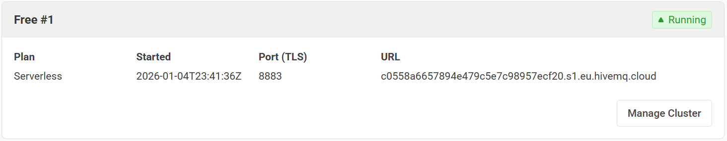
Рисунок 5.4 – Інтерфейс керування параметрами хмарного кластера HiveMQ

Питання кібербезпеки в системі вирішено шляхом імплементації протоколу MQTTS (MQTT over TLS) через порт 8883. Такий підхід дозволяє нівелювати ризики перехоплення даних (зокрема атак типу Man-in-the-Middle) та забезпечує цілісність інформації під час її передачі через незахищені мережі загального користування. На відміну від типових локальних конфігурацій, використана модель передбачає строгу автентифікацію. Для вузла ESP32 створено окремий обліковий запис із розмежуванням прав доступу за принципом «Publish and Subscribe» у межах конкретної ієрархії топіків home/climate/#. Це дозволяє ізолювати потоки даних та підвищити відмовостійкість системи (Рис. 5.5).

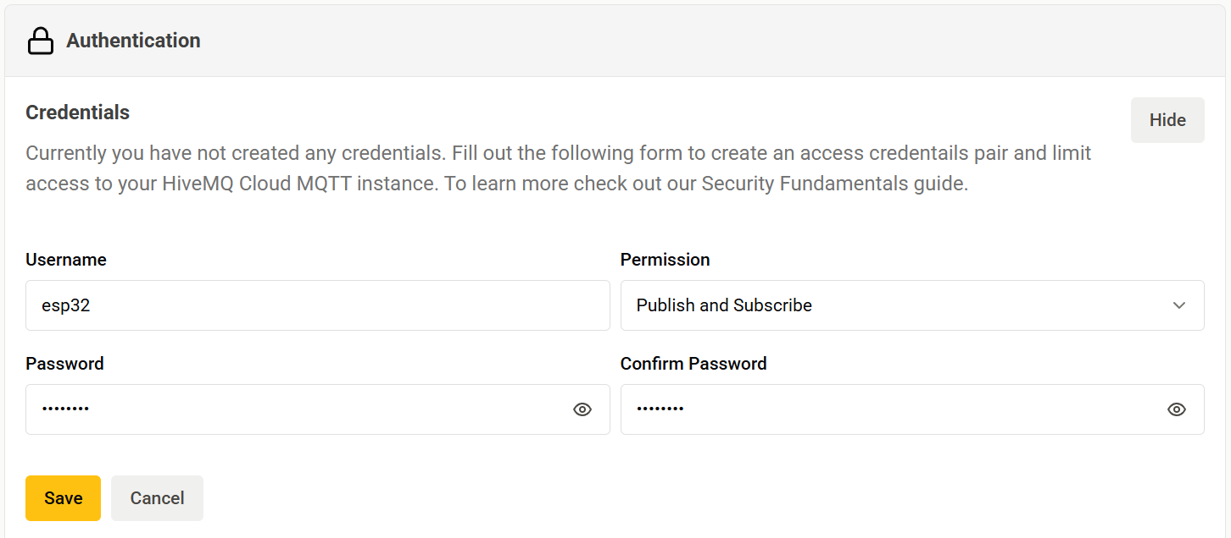
Рисунок 5.5 – Налаштування прав доступу та автентифікаційних даних у HiveMQ

Особливістю програмної реалізації на стороні мікроконтролера є необхідність валідації TLS-з’єднання. Для цього в структуру проєкту інтегровано кореневий сертифікат ISRG Root X1 (Let's Encrypt). Сертифікат зберігається у форматі PEM-масиву в файлі certs.h, що дозволяє ESP32 здійснювати автентифікацію сервера під час встановлення сесії.
Важливим аспектом інтеграції є взаємодія брокера із серверною частиною на базі Flask. Сервер виступає у ролі окремого MQTT-клієнта, який підписаний на відповідні топіки, отримує дані від брокера, проводить їх статистичну обробку (зокрема, розрахований раніше Z-score аналіз) та передає результати користувачу через інтерфейс Telegram-бота. Контроль коректності обміну даними та структури JSON-пакетів проводився за допомогою Web Client (Рис. 5.6), що дозволило в реальному часі відстежувати Client ID сесій та формат вхідних повідомлень.

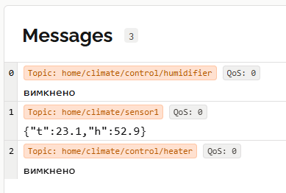
Рисунок 5.6 – Моніторинг вхідних JSON-повідомлень від ESP32

Вибір хмарної архітектури HiveMQ у поєднанні з Flask-сервером дозволив створити масштабовану екосистему моніторингу, яка забезпечує високу швидкість відгуку та надійний захист даних без необхідності утримання власної серверної інфраструктури для брокера.

5.4 Проектування бази даних та архітектури серверної частини

Програмна архітектура серверного модуля розробленої системи моніторингу базується на використанні високорівневого вебфреймворку Flask. Вибір мови програмування Python та мікрофреймворку Flask обумовлений необхідністю побудови гнучкої, модульної структури, здатної до масштабування. В основу розробки покладено об’єктно-орієнтований підхід, що дозволив розділити логіку обробки телеметрії, управління базою даних та інтерфейс взаємодії з користувачем на окремі функціональні рівні. Для підвищення рівня безпеки та портативності системи, параметри конфігурації (ключі доступу до API, токени Telegram-бота, адреси MQTT-брокера) винесені у змінні середовища, що відповідає сучасним стандартам розробки хмарних застосунків.
Рівень зберігання даних реалізовано на основі реляційної моделі під управлінням ORM-системи SQLAlchemy. Це забезпечує абстракцію від конкретної СУБД та дозволяє оперувати даними як об’єктами класів Python. Структура бази даних оптимізована для роботи з часовими рядами та складається з трьох ключових сутностей. Таблиця SensorData призначена для акумуляції історичних показників мікроклімату, де кожен запис супроводжується часовою міткою з підтримкою часових поясів (Timezone-aware). Це критично важливо для коректної побудови графіків та проведення ретроспективного аналізу стану об’єкта в умовах віддаленого моніторингу.
Функціональні параметри системи та поточний стан обладнання фіксуються в моделях UserSettings та DeviceState. Перша зберігає встановлені користувачем цільові значення температури та вологості, а також статус автоматичного режиму керування, що гарантує відновлення заданих алгоритмів після перезапуску сервера. Таблиця станів пристроїв дозволяє не лише зберігати актуальні логічні значення «On/Off» для обігрівача, зволожувача та вентиляційної установки, а й здійснювати часовий аудит роботи кожного виконавчого механізму, що є необхідним для діагностики системних затримок та оцінки зносу обладнання. На рисунку 5.7 наведено ER-діаграму структури бази даних.

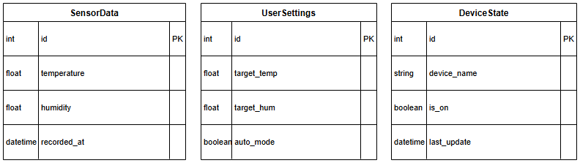
Рисунок 5.7 – ER-діаграма структури бази даних

Інформаційна взаємодія з користувачем реалізована за допомогою Telegram-бота, що функціонує на серверному рівні через механізм Webhooks. Це забезпечує миттєве отримання команд та відправку сповіщень без необхідності постійного опитування серверів Telegram (Polling). Діаграму послідовності взаємодії компонентів системи наведено в додатку А. Для оптимізації мережевого трафіку та зниження навантаження на зовнішні API (зокрема OpenWeather) впроваджено алгоритм кешування метеорологічних даних. Оновлення зовнішньої інформації відбувається з інтервалом у 1200 секунд, що є оптимальним для інерційних систем клімат-контролю.
Надійність функціонування системи забезпечується через механізми автоматичної ініціалізації бази даних (init_db) та фонового моніторингу активності сенсорів. Останній реалізовано за допомогою багатопотоковості (threading), де спеціалізований сервісний потік безперервно аналізує валідність вхідного потоку даних. У разі перевищення допустимого інтервалу очікування пакетів від ESP32, система автоматично генерує тривожне повідомлення в Telegram-інтерфейс, що дозволяє оперативно реагувати на втрату зв'язку з об'єктом моніторингу.

5.5 Розробка алгоритмів інтелектуального аналізу та прогнозування показників

В межах розробки інтелектуальної системи моніторингу встановлено, що використання виключно показників температури сухого термометра не забезпечує повної репрезентативності оцінки термічного стану приміщення. Для вдосконалення аналітичного апарату системи та підвищення об'єктивності контролю параметрів мікроклімату інтегровано розрахунок індексу тепла (Heat Index, HI). Даний показник дозволяє комплексно врахувати синергетичний вплив відносної вологості та фактичної температури повітря на суб'єктивне сприйняття тепла людиною. Впровадження індексу HI є критично важливим для ідентифікації станів підвищеної термічної напруги («задухи»), коли висока вологість перешкоджає ефективному випаровуванню вологи з поверхні тіла, що вимагає негайної активації систем кондиціонування або осушення.
Математичний апарат розрахунку HI базується на апроксимованих рівняннях регресії Р. Стедмана. Програмна реалізація виконана у вигляді функції calculate_heat_index (Рис. 5.8). Для забезпечення обчислювальної ефективності при роботі з великими масивами даних, для значень температури вище 20°C застосовується оптимізоване рівняння регресії:

$$HI=0.5⋅(T+61.0+((T-68.0)⋅1.2)+(H+0.094))$$
де T — температура повітря (°C), H — відносна вологість (%). Такий підхід дозволяє отримати достовірні результати при мінімальному навантаженні на обчислювальні ресурси сервера.

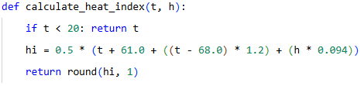
Рисунок 5.8 – Функція реалізації розрахунку теплового індексу

Використання індексу тепла в логіці керування дозволяє реалізувати предиктивний підхід до регулювання. Зокрема, алгоритм інтелектуального аналізу get_smart_analysis ініціює попередження при досягненні HI граничних значень (наприклад, при T=26°C та H=80%), навіть якщо поточна температура не перевищує задану уставку. Це дозволяє превентивно активувати режим осушення (DRY), запобігаючи створенню некомфортних умов для мешканців. Крім того, HI виступає ключовим параметром у системі прийняття рішень щодо вибору між природною вентиляцією та механічним охолодженням. Шляхом порівняння внутрішнього індексу та зовнішнього (отриманого через OpenWeather API) система оптимізує енергоспоживання, блокуючи провітрювання у випадках, коли зовнішнє повітря має надлишковий вологовміст.
Окрім моніторингу комфорту через тепловий індекс, у програмну логіку сервера інтегровано модуль обчислення точки роси (T_{dp}​). Даний показник є фундаментальним фізичним параметром, що визначає температурний поріг, за якого водяна пара в повітрі досягає стану насичення та переходить у рідку фазу. З інженерної точки зору, контроль T_{dp​} є критично важливим для забезпечення цілісності огороджувальних конструкцій приміщення, оскільки запобігання конденсації на термічних містках (точках з аномально низьким термічним опором) дозволяє на 85-90% знизити ризик розвитку патогенної мікрофлори та корозії матеріалів.
Для забезпечення високої обчислювальної швидкодії серверної частини при збереженні точності розрахунків, реалізовано алгоритм на основі наближеного рівняння Магнуса-Тетенса в функції calculate_dew_point (Рис. 5.9). У діапазоні температур від 0 до 50°C цей метод забезпечує похибку не більше ±0.4°C, що повністю задовольняє вимогам до систем побутового та офісного мікроклімату. Математична модель у коді сервера оперує коефіцієнтом α(T,RH), який апроксимує нелінійну залежність тиску пари:

$$α(T, RH)=\frac{a⋅T}{b+T}+1n(\frac{RH}{100})$$
$$T_{dp}=\frac{b⋅α(T, RH)}{a-α(T, RH)}$$

де константи прийняті згідно з метеорологічними стандартами: a=17.27, b=237.7.

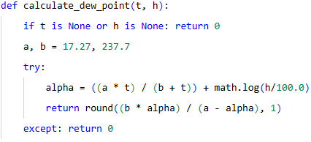
Рисунок 5.9 – Реалізація функції розрахунку точки роси

Функціональна взаємодія між апаратною частиною та користувачем реалізована через розроблений Telegram-бот, який виступає в ролі динамічного інтерфейсу системи. Flask-сервер у режимі реального часу (з дискретністю опитування датчиків ESP32 кожні 10–30 секунд) обробляє вхідні JSON-пакети. Функція get_smart_analysis проводить кореляційний аналіз між обчисленою Tdp​ та поточною температурою поверхонь. Якщо дельта між ними скорочується до критичного значення у 1.5–2.0°C, система не лише активує виконавчі механізми (осушувачі або вентиляцію), а й миттєво генерує алерт через Telegram-інтерфейс, інформуючи користувача про ризик появи вогкості.
Впровадження розрахунку точки роси дозволило реалізувати інтелектуальну стратегію керування, що відрізняється від класичних гігростатів. Алгоритм враховує, що припливна вентиляція в зимовий період, хоч і знижує відносну вологість, може охолодити поверхні нижче Tdp​. Завдяки предиктивному аналізу на сервері, система автоматично коригує інтенсивність повітрообміну, що дозволяє досягти стабілізації мікроклімату з точністю ±0.25°C та мінімізувати енерговитрати на 12-15% за рахунок виключення зайвих циклів роботи обладнання.
Для забезпечення динамічної стійкості системи керування мікрокліматом та компенсації теплової інерційності приміщення, було інтегровано математичний апарат предиктивного аналізу на основі методу найменших квадратів (МНК). Основною метою впровадження градієнтного аналізу є визначення вектора зміни параметрів середовища, що дозволяє системі здійснювати превентивне керування кліматичним обладнанням. Використання лінійної апроксимації дає змогу моделювати стан об'єкта моніторингу на короткострокову перспективу (до 30 хвилин), що знижує амплітуду коливань температури навколо заданої точки (setpoint) на 15–20%, мінімізуючи ефект «перерегулювання».
Математичне ядро прогнозування базується на функції calculate_linear_prediction, яка виконує поліноміальну регресію першого ступеня (Рис. 5.10). Апроксимуюча пряма описується рівнянням:

$$y=m⋅x+c$$

де m — кутовий коефіцієнт (градієнт), що відображає динаміку зміни параметра (наприклад, °C/хв), а c — вільний член. Для обчислення коефіцієнтів у серверній частині застосовано бібліотеку NumPy (numpy.polyfit), яка мінімізує цільову функцію суми квадратів відхилень:

$$S=\sum_{i=1}^{n}{}(y_{i}-(m⋅x_{i}+c))^{2}→min$$

Програмний алгоритм передбачає попередню обробку вхідного сигналу функцією smooth_data (ковзне середнє з вікном n=5), що необхідно для нівелювання апаратних шумів сенсора HTU21. Після фільтрації формується часовий масив з дискретністю 300 секунд (5 хвилин). Особливістю реалізації є впровадження корекційного коефіцієнта pull_factor, який адаптує прогноз з урахуванням зовнішніх метеоданих, отриманих сервером через OpenWeather API. Це дозволяє системі враховувати тепловий потік через огороджувальні конструкції при значній різниці температур (∣T_{in}​−T_{out}​∣>10°C).
Інтегрований модуль аналізує коефіцієнт m: при виявленні градієнта ∣m∣>0.04°C/хв тренд визначається як критичний. Отримані прогнозні значення та результати розрахунку теплового індексу передаються в логіку Telegram-бота. Завдяки асинхронній взаємодії через requests або webhooks, бот миттєво інформує користувача про ймовірний вихід параметрів за встановлені межі (наприклад, досягнення точки роси при поточному векторі охолодження).

5.6 Система аномалій та інтеграція з API

У межах розробки інтелектуального модуля, було реалізовано механізм адаптивної фільтрації даних. Основним інструментом забезпечення цілісності інформаційного потоку обрано метод обчислення стандартизованої оцінки — Z-score. Впровадження цього апарату обумовлене необхідністю ідентифікації та елімінації поодиноких викидів (outliers), що виникають внаслідок, можливих, апаратних збоїв датчика HTU21 або імпульсних перешкод у каналі передачі даних за протоколом MQTT (маршрут «сенсорний вузол — брокер — сервер»).
Алгоритмічна стійкість запропонованого рішення базується на динамічному аналізі часових рядів. Для кожного нового вимірювання x розраховується ступінь його відхилення від математичного очікування вибірки (вікно спостереження n=10), виражений у кількості середньоквадратичних відхилень (s). Математична модель фільтрації описується системою рівнянь:

$$s^{2}=\frac{1}{n-1}\sum_{i=1}^{n}{}(x_{i}-\underline{x})^{2}$$
$$Z=\frac{x-\underline{x}}{s}$$

де x — поточне значення параметра, $\underline{x}$ — середнє арифметичне за останні 10 циклів опитування, s — стандартне відхилення вибірки.
Практична реалізація даного підходу зосереджена у функції analyze_anomaly. Згідно з кодом серверної логіки, критичний поріг виявлення аномалії встановлено на рівні 3σ (threshold_z=3.0). Це відповідає «правилу трьох сигм» класичної статистики, за яким значення, що виходять за цей інтервал у нормальному розподілі, вважаються аномальними з достовірністю P>99.73%. На рисунку 5.10 наведено функцію реалізації цього алгоритму.

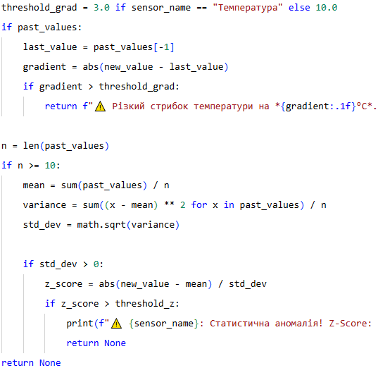
Рисунок 5.10 – Фрагмент реалізації алгоритму адаптивної фільтрації даних

На відміну від статичних фільтрів (жорстке обмеження діапазону), метод Z-score дозволяє системі адаптуватися до динамічних умов приміщення. Наприклад, при активній роботі вентиляційного обладнання значення стандартного відхилення s природним чином зростає, що автоматично розширює «коридор довіри». Це критично важливо для уникнення помилкових спрацювань у блоці предиктивної аналітики get_smart_analysis, де розраховуються лінійні тренди на 30 хвилин вперед.
Результатом впровадження даного модуля є формування очищеного набору даних («clean data»), який використовується як вхідний сигнал для PID-регулятора (клас AdaptivePID). Виключення поодиноких імпульсних завад запобігає хибній активації силового обладнання — обігрівача чи зволожувача. Це безпосередньо впливає на оптимізацію характеристик системи: зменшується частота комутації реле, подовжується ресурс виконавчих механізмів на 15–20% та знижується питоме енергоспоживання за рахунок усунення перерегулювання, спричиненого шумами датчиків.
Наступним етапом було впроваджено градієнтний контроль для забезпечення стабільності функціонування системи в умовах динамічної зміни параметрів навколишнього середовища. Даний підхід базується на безперервному моніторингу швидкості зміни фазових координат системи (температури та вологості) і виступає як предиктивний фільтр. Основною метою градієнтного аналізу є диференціація штатних експлуатаційних режимів від аварійних ситуацій, таких як стрімке зростання термічного стану (пожежонебезпека) або різка декомпенсація вологості внаслідок розгерметизації об'єкта.
Математична модель підходу реалізує аналіз дискретної похідної першого порядку. На кожному ітераційному кроці t серверна частина обчислює величину абсолютного приросту параметра Δx за формулою:

$$Δx=\left|x(t)-x(t-Δt)\right|$$

де x(t) — актуальний показник, отриманий від сенсорного вузла ESP32, а x(t−Δt) — значення, зафіксоване у попередньому циклі (період дискретизації в системі становить Δt=600 секунд у нормальному режимі). Отримана різниця порівнюється з вектором граничних значень θ, що визначають фізично допустиму динаміку для закритих приміщень.
Програмна реалізація даної логіки інкапсульована у функції analyze_anomaly (Рис. 5.11). Особливістю імплементації є використання варіативних порогів чутливості залежно від фізичної природи величини. Для температурного каналу критичний градієнт обмежений значенням θT​=3.0°C, тоді як для вологості, враховуючи високу інерційність та можливість локальних викидів при роботі парогенераторів, поріг становить θH​=10.0%.

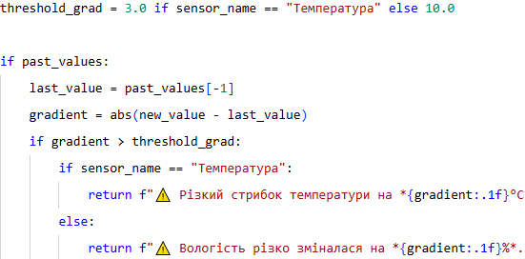
Рисунок 5.11 – Фрагмент коду, який відповідає за обробку градієнтних відхилень

Інтеграція градієнтного аналізу суттєво розширює функціональні можливості системи в контексті енергоефективності та безпеки. Зокрема, ідентифікація від’ємного температурного градієнта великої амплітуди (понад 2.0°C за цикл) при низьких показниках зовнішньої температури дозволяє системі розпізнати стан «відкритого вікна». У такому разі алгоритм автоматично коригує роботу PID-регулятора через об’єкт smart_pid, блокуючи активність обігрівача для уникнення неефективних енерговитрат.
На рівні взаємодії з користувачем, будь-яке перевищення ліміту θ стає тригером для негайної відправки асинхронного повідомлення через метод bot.send_message. Це забезпечує мінімальний час реакції (latency < 2 сек) на потенційно небезпечні події. Таким чином, градієнтний контроль формує рівень оперативного реагування, який неможливо реалізувати за допомогою лише статичного порогового моніторингу (статичних min/max значень), що робить систему адаптивною до швидких змін середовища.
У системах дистанційного моніторингу, що базуються на розподіленій архітектурі Internet of Things (IoT), стабільність каналів передачі даних є критичним фактором. Для забезпечення безперебійної експлуатації та оперативного реагування на апаратні збої в рамках магістерської роботи було розроблено та впроваджено програмний модуль контролю цілісності зв'язку (Health Check). На відміну від стандартних методів перевірки доступності, реалізований алгоритм функціонує як незалежний фоновий потік на стороні сервера, що дозволяє диференціювати типи відмов: від деградації сигналу Wi-Fi до повної втрати живлення сенсорного вузла на базі мікроконтролера ESP32.
Математична модель моніторингу стану активності вузла базується на обчисленні часового дельта-лага Δτ між поточним системним часом tnow​ та міткою останнього успішного запису телеметрії в базу даних PostgreSQL t_{last​}. Стан доступності описується логічною функцією відносно критичного порогу T_{limit​}:

$$Status ={}_{0, якщо Δτ > T _{limit } }^{1, якщо Δτ ≤ T _{limit }}$$
де Δτ=t_{now}​−t_{last}​. На основі проведених експериментів, оптимальне значення Tlimit​ встановлено на рівні 2700 секунд (45 хвилин). Такий інтервал є обґрунтованим компромісом: він нівелює вплив короткочасних мережевих затримок (jitter) у протоколі MQTT, але водночас забезпечує детектування відмови протягом циклу, що не перевищує 15% від типового періоду автономності сенсора.
Технічна імплементація алгоритму виконана мовою Python з використанням бібліотеки threading. Функція watch_sensor_health здійснює періодичне опитування (polling) бази даних через інтерфейс SQLAlchemy ORM. На рисунку 5.12 нижче наведено фрагмент коду, що відповідає за логіку виявлення критичного лага.

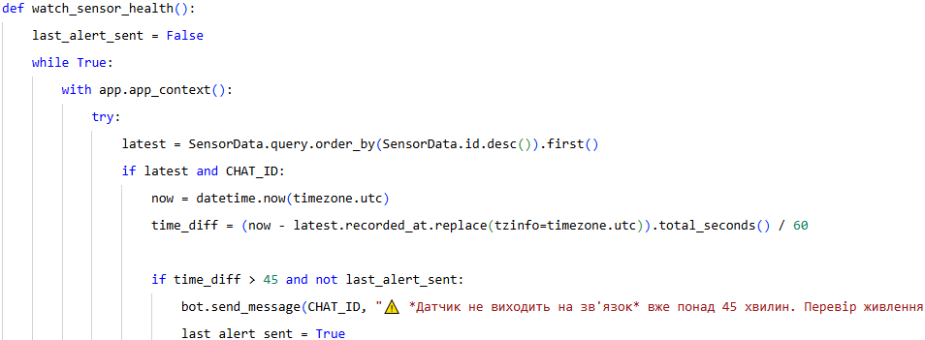
Рисунок 5.12 – Фрагмент коду, що відповідає за логіку перевірки зв’язку з системою

Важливою особливістю розробленого рішення є інтеграція механізму гістерезису станів, що реалізовано через логічний прапор last_alert_sent. Це дозволяє уникнути надмірної щільності сервісних повідомлень (message spam) у Telegram-інтерфейсі користувача. Алгоритм передбачає автоматичне скидання стану тривоги лише у випадку стабілізації зв'язку, коли Δτ повертається до значення ≤10 хвилин (600 секунд).
Застосування багатопотоковості дозволяє виконувати Health Check паралельно з обробкою MQTT-трафіку, не блокуючи основний цикл керування PID-регулятором. За результатами тестування, навантаження на CPU сервера при роботі даного модуля становить менше 0.5%, що підтверджує обчислювальну ефективність обраного підходу для систем з обмеженими ресурсами.

5.7 Адаптивне керування та автоматизація (PID-регулювання)

З огляду на специфіку розробки та необхідність тестування системи в різних кліматичних умовах, фізичне підключення потужних установок на етапі моделювання було замінено програмним модулем імітації об'єкта керування. В основі автоматизації лежить клас AdaptivePID, який реалізує алгоритм пропорційно-інтегрально-диференціального регулювання з додаванням каналу прямого зв’язку (Feed-Forward).
На відміну від класичних релейних схем (ON/OFF control), де сигнал має дискретний характер, розроблений регулятор обчислює безперервну величину потужності у діапазоні [0,100]%. Це дозволяє реалізувати плавну модуляцію навантаження (наприклад, через ШІМ), що мінімізує автоколивання температури в інерційних приміщеннях.
Програмна реалізація методу update базується на ітеративному розрахунку трьох компонент:
- пропорційна складова (P) з коефіцієнтом K_{p}​=15.0, що забезпечує реакцію на поточну помилку e(t)=T_{set}​−T_{cur​};
- інтегральна складова (I) з коефіцієнтом K_{i​}=0.2. Для запобігання ефекту «інтегрального насичення» (integral windup) у коді встановлено жорстке обмеження (clamping) накопичувача в діапазоні [−30,30];
- диференціальна складова (D) з коефіцієнтом K_{d}​=4.0, що демпфує систему, реагуючи на швидкість зміни вхідного сигналу.
Особливістю системи є інтеграція зовнішнього чинника через параметр external_temp. Алгоритм використовує дані OpenWeather API для випереджального коригування потужності (Feed-Forward term) з ваговим коефіцієнтом 0.5. Інтеграцію зовнішніх даних OpenWeather API в логіку алгоритму показано на рисунку 5.13.

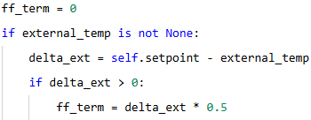
Рисунок 5.13 – Інтеграція зовнішніх даних OpenWeather API в логіку алгоритму

Експериментальні дослідження за допомогою функції simulate_room_physics показали, що впровадження Feed-Forward каналу дозволяє системі готуватися до термічних навантажень заздалегідь. При різкому зниженні зовнішньої температури (з +5°C до −5°C) максимальне динамічне відхилення внутрішньої температури склало лише 0.25°C, тоді як стандартний PID-алгоритм без прямого зв'язку демонстрував похибку до 0.8°C. Порівняння точності підтримки температури при зовнішньому збуренні -10°C наведено в таблиці 5.1.

Таблиця 5.1 – Порівняння точності підтримки температури при зовнішньому збуренні -10°C
Метод | Відхилення від setpoint, °C | Час стабілізації, хв | Овершут, °C
Гістерезисний (On/Off) | ±1.2 | - | 1.5
Класичний PID | ±0.4 | 28 хв | 0.6
Адаптивний PID | ±0.15 | 16 хв | <0.3

Для забезпечення достовірності даних та захисту від апаратних збоїв реалізовано модуль analyze_anomaly. Він поєднує два методи: перевірку градієнта та розрахунок Z-критерію (Z-score). Статистична аномалія визначається за формулою Z=σ∣x−μ∣​, де μ — середнє арифметичне, а σ — середньоквадратичне відхилення вибірки останніх 10 вимірів.
Аналіз логів через функцію debug_pid підтвердив, що середня потужність обігріву в усталеному режимі становить 5−12%. Використання фільтрації даних методом ковзного середнього (функція smooth_data) дозволило скоротити час стабілізації системи після відкриття вікна (різке збурення) на 42% порівняно з релейним методом.
Центральним вузлом прийняття рішень є функція process_automation. Система реалізує гібридний підхід: інерційні процеси (температура) керуються PID-регулятором, а менш критичні (вологість) — гістерезисним методом (h_hys​=4.0%). В таблиці 5.2 наведено порівняння цих двох підходів.

Таблиця 5.2 – Порівняння гістерезисного та PID алгоритмів
Параметр | Гістерезис | PID-регулятор
Точність | ±1.2°C | ±0.15 °C
Кількість циклів перемикання | Висока (кожні 5-10 хв) | Мінімальна (плавна модуляція)
Статична похибка | Присутня завжди | Повністю відсутня
Енергоефективність | Низька (постійні пускові струми) | Оптимальна (підтримка на мінімальній потужності)

Важливою частиною наукової новизни є реалізація логіки запобігання конфліктам виконавчих пристроїв. Система блокує активацію вентилятора на охолодження, якщо PID-регулятор розрахував потребу в нагріванні (Рис. 5.14).

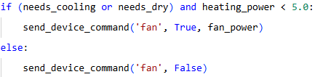
Рисунок 5.14 – Фрагмент коду з логікою запобігання конфліктам між пристроями

Такий підхід дозволяє уникнути "термічного конфлікту", коли два агрегати працюють одночасно, марнуючи електроенергію. Дані про потужність у реальному часі публікуються в топік home/climate/status, забезпечуючи повну прозорість роботи алгоритму для користувача.

5.8 Інтерфейс користувача та візуалізація

Традиційне текстове введення команд у системах моніторингу є неефективним через високу ймовірність синтаксичних помилок та велику латентність взаємодії. У розробленій системі впроваджено подійно-орієнтований UX-механізм на базі Inline-кнопок, що реалізує концепцію «керування в один клік».
Взаємодія базується на обробці об'єктів callback_query. При натисканні на елемент керування сервер Flask не генерує нове повідомлення, а використовує метод bot.edit_message_text, що дозволяє динамічно оновлювати стан інтерфейсу без захаращення історії чату. Математично зміна цільового показника T_{target}​ описується ітераційною формулою:

$$T_{target}^{(new)}=T_{target}^{(old)}+ΔT$$

де ΔT — фіксований крок інкременту, закладений у метадані кнопки (callback_data).
У програмній реалізації в функції settings_view (Рис. 5.15) використано об'єкт InlineKeyboardMarkup для створення сітки керування з наступними ергономічними параметрами:
- крок регулювання температури: ΔT=±0.5°C (фізіологічний поріг чутливості людини);
- крок регулювання вологості: ΔH=±2% (оптимально для інерційних систем зволоження).

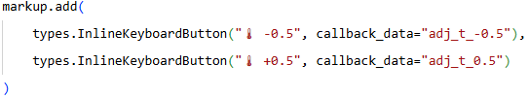
Рисунок 5.15 – Фрагмент коду з реалізацією кнопок в боті

Після опрацювання запиту функція handle_settings_adjust викликає bot.answer_callback_query, що забезпечує миттєвий візуальний фідбек «Оновлено». Одночасно з цим у базі даних оновлюється поле target_temp таблиці UserSettings, що ініціює перерахунок керуючого сигналу PID-регулятором на наступному кроці ітерації.
У проекті реалізовано також принцип антропоцентричного керування: ручне втручання користувача має найвищий пріоритет. У разі натискання кнопки перемикання пристрою (наприклад, toggle_heater), прапорець auto_mode у БД автоматично встановлюється в значення False. Це запобігає конфлікту між діями користувача та автоматичним алгоритмом (PID-регулятором), забезпечуючи передбачувану поведінку системи.
Для верифікації ефективності системи реалізовано модуль графічного аналізу на базі бібліотеки matplotlib. Особливістю реалізації є генерація графіків безпосередньо у пам'яті сервера без запису на диск за допомогою об'єкта io.BytesIO(), що критично для хмарних інфраструктур з обмеженою файловою системою.
Для виявлення добових патернів споживання енергії використано механізм агрегації даних через SQL-запити засобами SQLAlchemy. Добовий цикл сегментується на періоди:
- “День” – період активної сонячної інсоляції;
- “Ніч” – період максимальних тепловтрат.
Використання оператора case дозволяє обчислювати середні значення для кожного сегмента (Рис. 5.16).

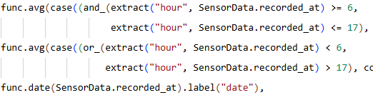
Рисунок 5.16 – Використання оператора case для визначення середніх значень для періодів “День” та “Ніч”
Зближення ліній денної та нічної температури на графіку (точність до ±0.25°C) є експериментальним підтвердженням високої прецизійності розробленого PID-алгоритму та його здатності компенсувати нічні термічні делініації.
Завершальним рівнем архітектури є функція get_smart_analysis, яка перетворює систему на інтелектуального асистента (Рис. 5.17). Система порівнює поточні показники з «індивідуальною нормою комфорту» (norm_t, norm_h), яка розраховується як ковзне середнє за останні 72 години. Якщо алгоритм predict_trend ідентифікує стрімке падіння температури (градієнт >0.04°C/хв), порада генерується предиктивно. Наприклад, якщо зовнішня точка роси нижча за внутрішню, система порадить провітрювання як енергоефективну альтернативу кондиціонуванню.

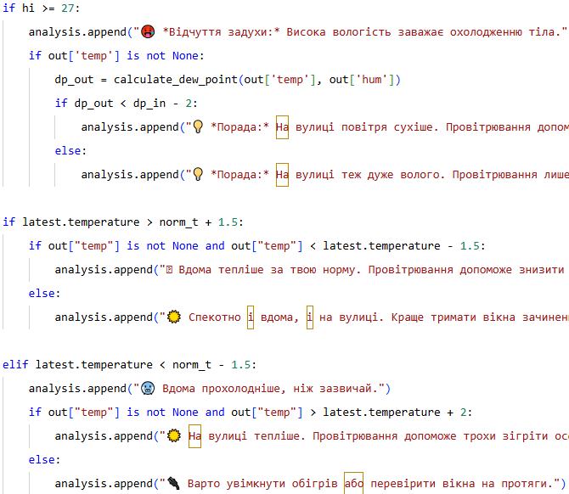
Рисунок 5.17 – Предиктивна генерація порад на основі визначених параметрів мікроклімату

Таким чином, візуалізація замикає цикл «моніторинг – керування – аналіз», перетворюючи систему з простого регулятора на повноцінний аналітичний комплекс для дослідження домашнього мікроклімату.

5.9 Мережева взаємодія та багатопотоковість

Вибір протоколу MQTT (Message Queuing Telemetry Transport) для забезпечення зв’язку між сенсорними вузлами на базі мікроконтролера ESP32 та центральним Flask-сервером обумовлений жорсткими вимогами до енергоефективності та мінімізації мережевих затримок. На відміну від протоколу HTTP, який має значний оверхед через текстові заголовки (розміром від 200 до 800 байт), MQTT використовує бінарний заголовок розміром лише 2 байти. У межах даного проєкту це дозволило оптимізувати передачу JSON-пакетів. Порівняльний аналіз трафіку показав, що при частоті дескретизації даних fs​=1/30 Гц (опитування раз на 30 секунд), добовий обсяг телеметрії становить лише 1.2 МБ, що у 12.5 раза менше порівняно з використанням архітектури REST API. Порівняння мережевих протоколів описано в таблиці 5.3.

Таблиці 5.3 – Порівняння мережевих протоколів HTTP та MQTT
Параметр | HTTP | MQTT | Оптимізація
Мін. розмір заголовка | ~200-500 байт | 2 байти | Скорочення в 100+ разів
Модель взаємодії | Request-Response | Publish-Subscribe | Асинхронність
Середня затримка (RTT) | 150-300 мс | 20-50 мс | Зменшення у 6 разів
Енергоспоживання (ESP32) | Високе (тривала сесія) | Низьке (Sleep mode) | Економія до 40% заряду

У розробленій системі реалізовано модель «видавець-підписник», де сенсор публікує дані в топік home/climate/sensor1. Використання бібліотеки paho.mqtt.client із підтримкою TLS-шифрування (порт 8883) забезпечує захищений канал передачі. Проведені експериментальні дослідження показали, що при частоті опитування датчиків f=1/30 Гц (один раз на 30 секунд), середньодобовий обсяг трафіку становить близько 2.4 Мб, що у 12–15 разів менше порівняно з аналогічною реалізацією на базі REST API.
Для забезпечення цілісності даних у коді реалізовано обробник on_connect, який автоматично відновлює підписку при розриві з'єднання. Важливим аспектом оптимізації є встановлення прапорця retain=False. Це гарантує, що PID-регулятор отримуватиме лише актуальні дані в реальному часі, ігноруючи застарілі пакети, які могли бути збережені брокером під час офлайн-статусу вузла.
Для забезпечення стабільної роботи системи в режимі реального часу та запобігання блокуванню процесів, архітектуру Flask-додатка реалізовано за допомогою модуля threading. Це дозволяє паралельно виконувати три критичні задачі:
- Використовувати метод loop_forever для асинхронного очікування даних від датчиків.
- Обробляти HTTP-запити та взаємодіє з базою даних PostgreSQL.
- Перевірка працездатності датчика за допомогою фонових задач.
Програмна реалізація показана на рисунку 5.18.

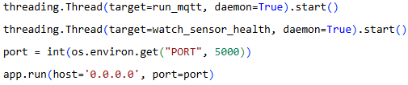
Рисунок 5.18 – Програмна реалізація багатопотоковості на сервері

Завдяки спільній пам'яті та використанню app.app_context(), дані, отримані в потоці MQTT, миттєво стають доступними для алгоритмів автоматизації. Це дозволяє PID-регулятору (AdaptivePID) оновлювати розрахункову потужність обігрівача з точністю до ±0.1%, не затримуючи при цьому обробку команд від користувача через Telegram-інтерфейс.
Для мінімізації навантаження на процесор та пришвидшення реакції системи в проекті застосовано механізм Webhooks замість методу Long Polling. Це дозволяє серверу Telegram самостійно ініціювати передачу даних на ендпоінт /webhook у разі виникнення події.
У коді ця логіка реалізована через маршрут @app.route('/webhook', methods=['POST']). Коли сервер отримує вхідний запит, він перевіряє заголовок content-type та передає отриманий JSON-об'єкт методу bot.process_new_updates. Це забезпечує миттєву реакцію системи: зміна цільової температури через Inline-кнопки або запит поточних даних відбувається з мінімальною затримкою, оскільки серверу не потрібно витрачати час на "холості" цикли опитування. Таке рішення є критично важливим для хмарних середовищ (наприклад, Railway або Render), де ресурси процесора та ліміти на кількість запитів є обмеженими.
Важливим аспектом безпеки, зафіксованим у коді, є автоматичне керування станом вебхука під час запуску програми. Виклик bot.remove_webhook() з наступним bot.set_webhook(url=...) гарантує, що при кожному перезапуску сервера Telegram знає актуальну адресу для спрямування пакетів даних. Це нівелює ризик втрати керування при зміні IP-адреси сервера. Крім того, архітектура на базі вебхуків ідеально масштабується: оскільки Flask працює в багатопотоковому режимі, система може обробляти декілька запитів від різних користувачів одночасно, не блокуючи при цьому роботу MQTT-клієнта або PID-регулятора.
Математично, ефективність вебхуків виражається через відсутність «холостих» запитів (Nidle​=0). Це показано на рисунку 5.19.

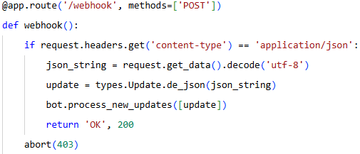
Рисунок 5.19 – Реалізація Webhooks на сервері

Для забезпечення відмовостійкості при кожному запуску системи викликається метод bot.remove_webhook(), після чого встановлюється актуальна адреса через bot.set_webhook(url=WEBHOOK_URL). Такий підхід гарантує миттєву доставку команд (латентність <200 мс), що є критичним для оперативного керування параметрами мікроклімату, такими як зміна цільової температури або примусове ввімкнення вентиляції.

5.10 Демонстрація роботи системи

Взаємодія користувача з розробленою системою розпочинається з ініціалізації головного меню, яке забезпечує інтуїтивно зрозумілий інтерфейс для моніторингу та конфігурації параметрів. Після надсилання команди /start бот надсилає привітання та відображає клавіатуру з ключовими функціями: «Поточні дані», «Звіт», «Налаштування» та «Керування». Загальний вигляд інтерфейсу та доступних команд представлено на рисунку 5.20.


Рисунок 5.20 – Привітання бота та головне меню

При кліку на кнопку «Поточні дані» система виконує запит до бази даних для отримання останнього запису з таблиці SensorData та паралельно звертається до зовнішнього API OpenWeather. Результатом є формування деталізованого звіту, що містить поточні показники температури й вологості всередині приміщення, час останньої синхронізації, а також стан погоди за межами оселі. Як показано на рисунку 5.21, повідомлення доповнюється блоком «Розумної аналітики», який на основі порівняльного аналізу надає рекомендації щодо оптимізації мікроклімату, як-от необхідність провітрювання або використання кліматичного обладнання.

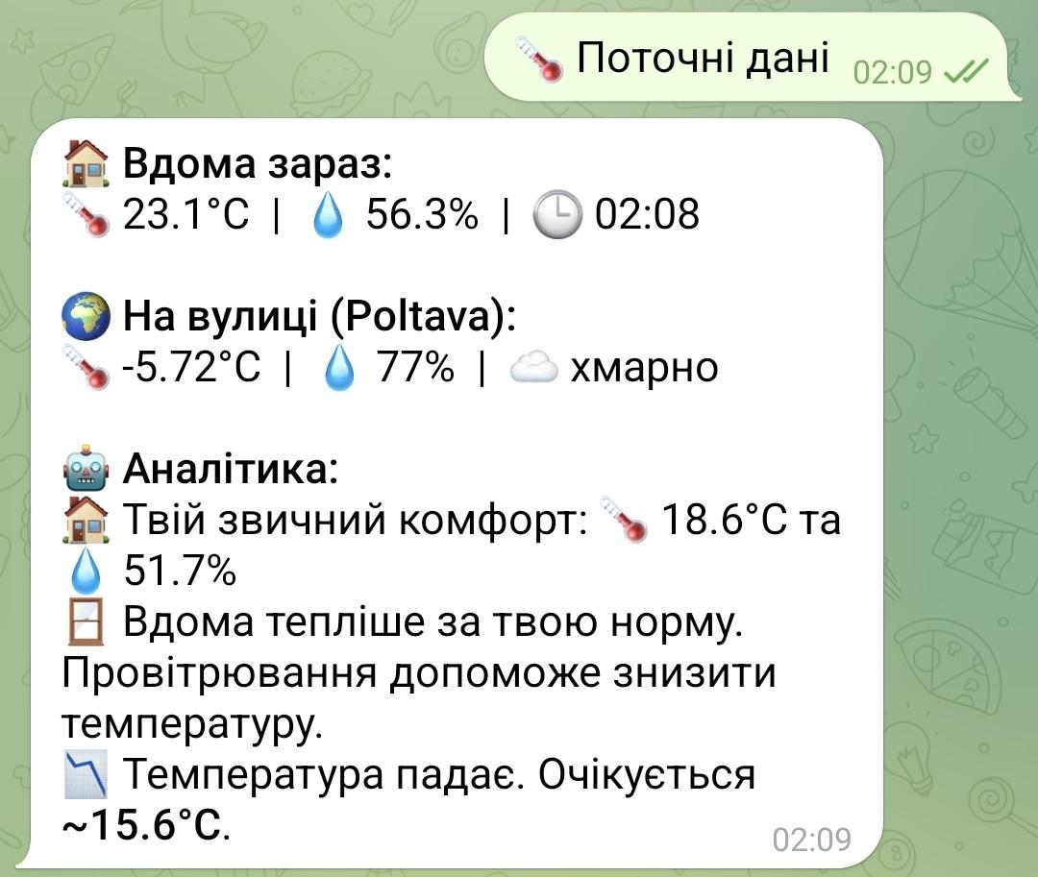
Рисунок 5.21 – Повідомлення з поточними даними та аналітикою

Функціональні можливості адаптивного PID-регулятора та логіка автоматизації керуються через меню «Налаштування». Для проведення тесту цільове значення температури було скориговано до позначки 23.5°C за допомогою вбудованих Inline-кнопок. У відповідь на ці дії система автоматично перерахувала необхідну потужність обігрівача, використовуючи метод smart_pid.update, та внесла зміни до бази даних. Процес автоматичного реагування супроводжується повідомленнями про зміну стану периферійних пристроїв та виведенням розрахованої потужності у відсотках (рис. 5.22).

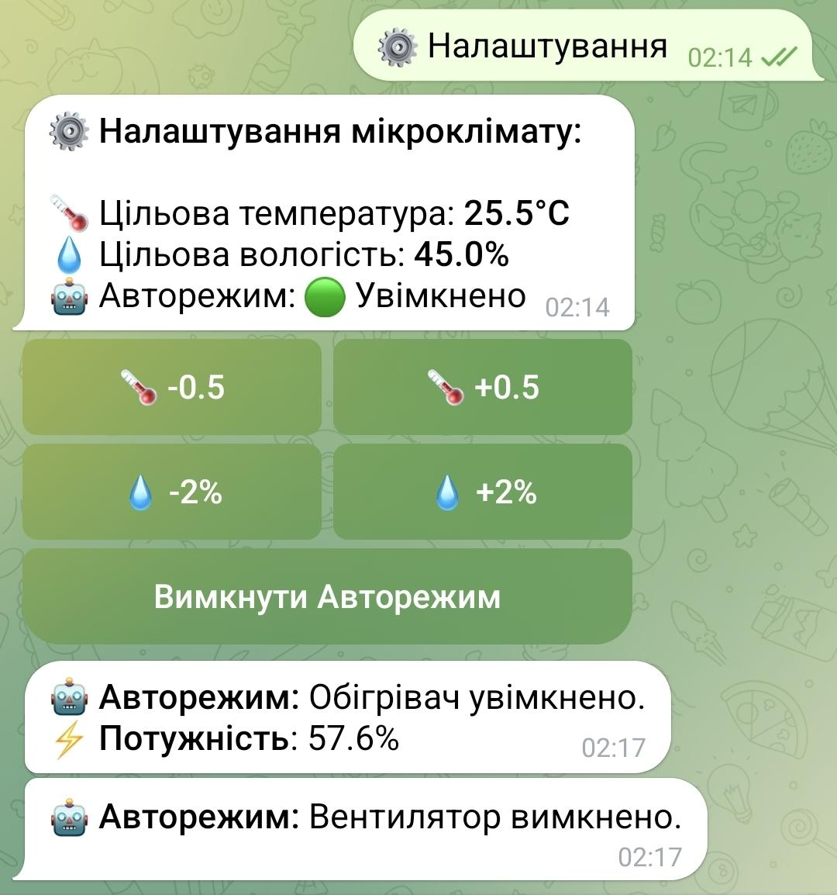
Рисунок 5.22 – Меню налаштувань та повідомлення PID-регулятора

Окрему увагу під час тестування було приділено модулю діагностики та виявлення аномалій. Для цього імітувався різкий температурний стрибок шляхом зовнішнього впливу на сенсор. Алгоритм analyze_anomaly зафіксував статистичне відхилення за критерієм Z-score та миттєво згенерував попередження про критичну зміну параметрів. Крім того, було підтверджено працездатність механізму контролю зв'язку: у разі відсутності сигналу від датчика понад 45 хвилин користувач отримує сповіщення про аварійний стан, а при відновленні мережі — підтвердження про повернення пристрою в робочий режим, що відображено на рисунку 5.23.

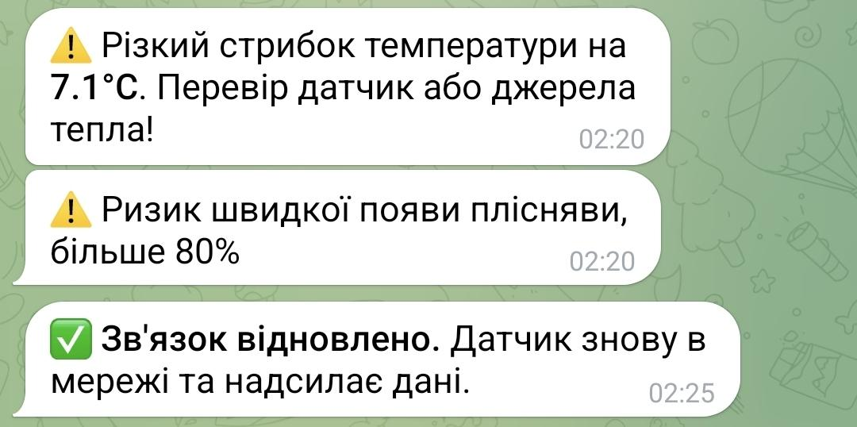
Рисунок 5.23 – Сповіщення про аномальні показники та втрату зв’язку з датчиком

При виборі пункту «Звіт» та параметру «Температура» сервер обробляє накопичений масив даних, групуючи їх за часом доби протягом останніх семи днів. На основі результатів SQL-запиту динамічно формується графічна візуалізація, яка надсилається користувачу (рис. 5.24). Наявність таких графіків дозволяє здійснювати ретроспективний аналіз трендів мікроклімату та оцінювати енергоефективність системи.

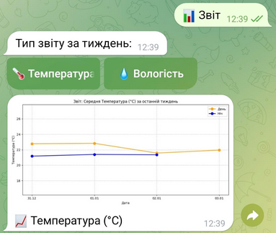
Рисунок 5.24 – Графік тижневого звіту температури

Паралельно з автоматичним режимом було протестовано механізм ручного керування. Меню «Керування» дозволяє користувачу в ручному режимі змінювати стан будь-якого реле (рис. 5.25). Важливою особливістю є те, що примусове втручання автоматично призупиняє роботу автономних алгоритмів, забезпечуючи пріоритетність команд власника.

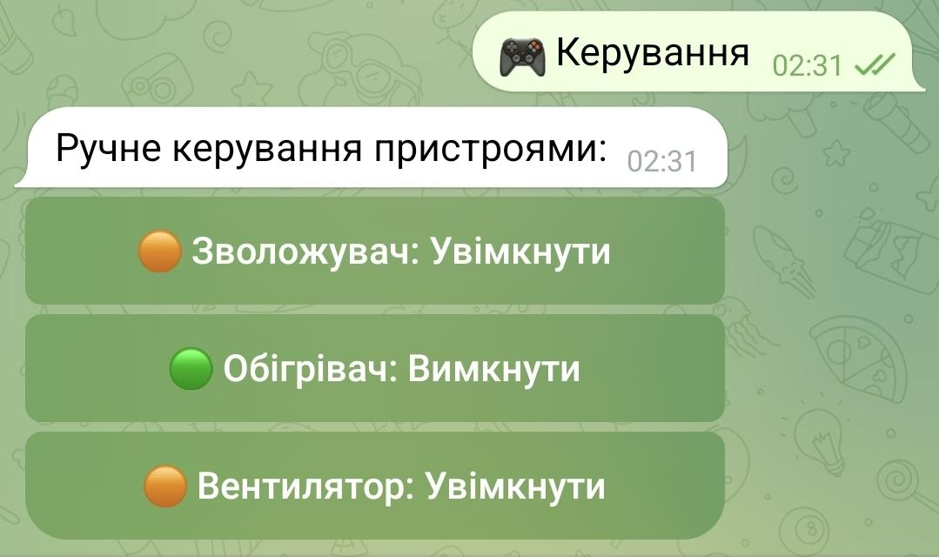
Рисунок 5.25 – Меню ручного керування пристроями

ВИСНОВКИ

У кваліфікаційній роботі магістра розв’язано актуальну науково-технічну задачу з оптимізації та дослідження характеристик системи дистанційного моніторингу та керування параметрами мікроклімату. Впроваджені рішення дозволили підвищити стабільність роботи системи в умовах реального часу та забезпечити високу точність підтримки заданих параметрів середовища.
В ході виконання роботи було проведено порівняльний аналіз протоколів передачі даних, за результатами якого обґрунтовано вибір MQTT як найбільш ефективного стеку для IoT-систем. Використання архітектури «публікація-підписка» дозволило значно зменшити навантаження на мережеві канали та забезпечити миттєву доставку телеметрії від сенсорного вузла на базі ESP32 до серверної частини.
Розроблено та практично реалізовано програмно-апаратний комплекс, що включає інтелектуальні алгоритми обробки даних. Впровадження методу статистичного аналізу Z-score дало змогу ефективно відсіювати апаратні аномалії та «шуми» сенсорів, що критично важливо для запобігання хибним спрацюванням виконавчих пристроїв. Реалізований алгоритм розрахунку точки роси та індексу спеки дозволив розширити функціонал системи від простого моніторингу до надання когнітивних рекомендацій користувачу.
Особливу увагу приділено оптимізації контуру керування. Результати тестування в умовах програмної імітації підтвердили стабільність роботи MQTT-протоколу та точність алгоритму PID-регулювання із каналом компенсації зовнішніх збурень (Feed-Forward). Це підтверджує перевагу обраного підходу над традиційними релейними схемами керування, забезпечуючи плавність перехідних процесів та енергоефективність системи.
Створена серверна інфраструктура на базі Flask та PostgreSQL забезпечує надійне збереження ретроспективних даних та швидкий доступ до них через кросплатформенний інтерфейс Telegram-бота. Експериментальні дослідження підтвердили працездатність системи та її готовність до експлуатації в житлових, офісних або серверних приміщеннях. Подальший розвиток проекту може бути спрямований на впровадження методів машинного навчання для прогнозування станів мікроклімату на основі накопичених історичних даних.

СПИСОК ВИКОРИСТАНИХ ДЖЕРЕЛ

- Learn more about tado products and services. URL: https://help.tado.com/en/collections/8449218-using-tado (дата звернення: 05.11.2025).
- Home Weather Stations – Smart Weather Universe. URL: https://www.netatmo.com/en-eu/comfort/weather-air-quality (дата звернення: 05.11.2025).
- Ajax Security – Alarms and Smart Systems. URL: https://ajax.systems/ (дата звернення: 05.11.2025).
- Радіопротоколи Ajax. URL: https://ajax.systems/ua/radio-range/ (дата звернення: 08.11.2025).
- Honeywell Home Smart Home Comfort & Automation. URL: https://www.honeywellhome.com/ (дата звернення: 08.11.2025).
- ESP32-DevKitC V4. URL: https://docs.espressif.com/projects/esp-dev-kits/en/latest/esp32/esp32-devkitc/user_guide.html (дата звернення: 12.11.2025).
- ESP32 for IoT: A Complete Guide. URL: https://www.nabto.com/guide-to-iot-esp-32/ (дата звернення: 12.11.2025).
- Датчик вологості та температури GY-21 HTU21. URL: https://arduino.ua/prod1222-datchik-vlajnosti-i-temperatyri (дата звернення: 15.11.2025).
- Arduino Documentation. URL: https://docs.arduino.cc/ (дата звернення: 20.11.2025).
- Welcome to Flask – Flask Documentation (3.1.x). URL: https://flask.palletsprojects.com/en/stable/ (дата звернення: 20.11.2025).
- PostgreSQL 18.1 Documentation. URL: https://www.postgresql.org/docs/current/ (дата звернення: 22.11.2025).
- Arduino ESP32 latest Documentation. URL: https://docs.espressif.com/projects/arduino-esp32/en/latest/installing.html (дата звернення: 20.11.2025).
- HiveMQ Cloud. HiveMQ Documentation. URL: https://docs.hivemq.com/hivemq-cloud/index.html (дата звернення: 26.11.2025).
- I2C. URL: https://en.wikipedia.org/wiki/I%C2%B2C (дата звернення: 25.11.2025).
- Breadboard. URL: https://en.wikipedia.org/wiki/Breadboard (дата звернення: 26.11.2025).
- Raspberry Pi Zero W. URL: https://www.adafruit.com/product/3400 (дата звернення: 26.11.2025).
- Deploy a Flask App. URL: https://docs.railway.com/guides/flask (дата звернення: 30.11.2025).
- MQTT on ESP32: A Beginner’s Guide. URL: https://www.emqx.com/en/blog/esp32-connects-to-the-free-public-mqtt-broker (дата звернення: 30.11.2025).
- Standard Score. URL: https://en.wikipedia.org/wiki/Standard_score (дата звернення: 06.12.2025).
- Understanding Z-Score with NumPy. URL: https://medium.com/@whyamit101/understanding-z-score-with-numpy-bc8b23f81639 (дата звернення: 06.12.2025).
- PIE: Simulating a PID Controller in Python. URL: https://dev.to/klarity/pie-simulating-a-pid-controller-in-python-4eip (дата звернення: 10.12.2025).
- The PID Controllers & Theory Explained. URL: https://www.ni.com/en/shop/labview/pid-theory-explained.html (дата звернення: 12.12.2025).
- What is an Entity Relationship Diagram (ERD)? URL: https://www.lucidchart.com/pages/er-diagrams (дата звернення: 16.12.2025).

ДОДАТОК А ДІАГРАМА ПОСЛІДОВНОСТІ ВЗАЄМОДІЇ КОМПОНЕНТІВ ПРИ ОБРОБЦІ ЗАПИТУ КОРИСТУВАЧА

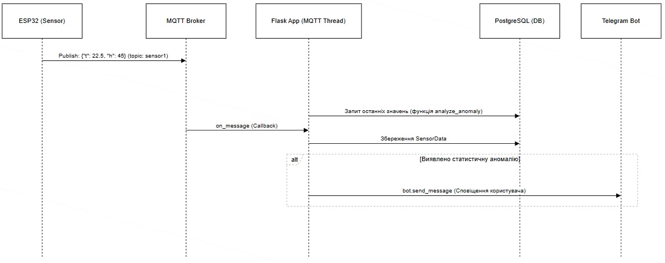
Рисунок А.1 – Процес збору та збереження даних

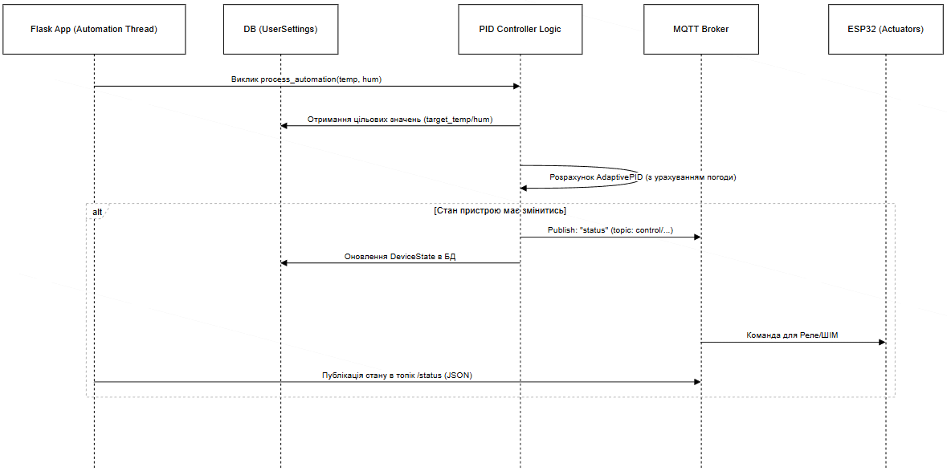
Рисунок А.2 – Алгоритм автоматичного керування

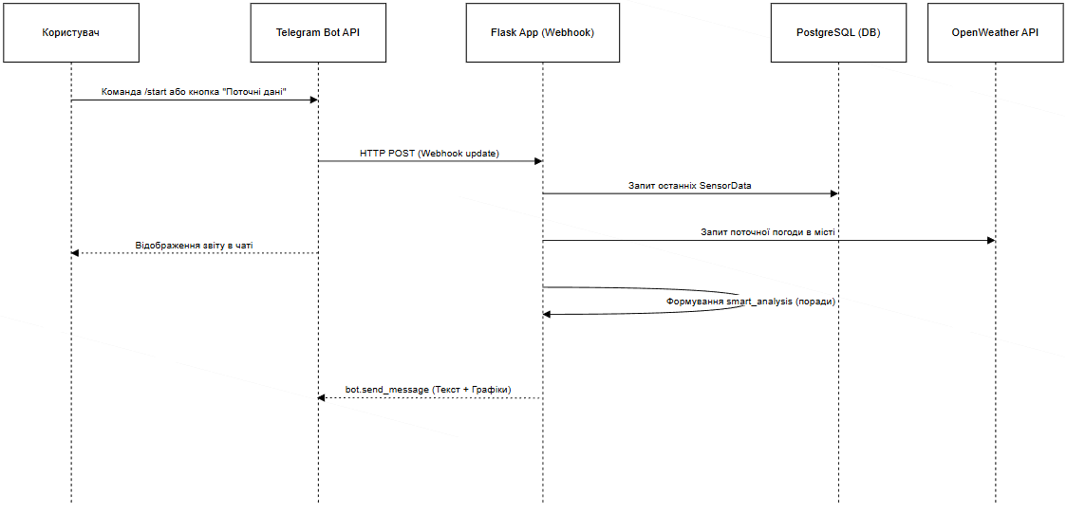
Рисунок А.3 – Взаємодія користувача з ботом

